институт ОБЩЕСТВЕННОГО МНЕНИЯ «квалитас»
394036, г. Воронеж, пр. Революции, д. 44, к. 14
тел.: (473) 251-20-75, 251-90-75
E-mail: office@qualitas.ru Internet: http://www.qualitas.ru

ЕЖЕМЕСЯЧНЫЙ БЮЛЛЕТЕНЬ
СОЦИОЛОГИЧЕСКИХ СООБЩЕНИЙ
ПО г. ВОРОНЕЖУ

№ 2016-03 (219)

1 раздел: СВОБОДА СЛОВА: ВЗГЛЯД ПРОФЕССИОНАЛОВ
- Оцените, пожалуйста, сегодняшнее положение со свободой слова в России? ● Как Вы считаете, за последние 5 лет свободы слова в России стало больше, меньше или столько же? ● Скажите, пожалуйста, лично Вы сталкивались, и если «да», то как часто, с фактами ущемления свободы слова, права свободного распространения информации, цензуры? ● В Вашем случае, от кого, как правило, исходит инициатива ущемления свободы слова? ●Скажите, пожалуйста, при подготовке материала чьи интересы или реакции Вы принимаете во внимание или вынуждены учитывать в первую очередь? ● Как Вы считаете, есть ли в России независимая журналистика? ● Возможна ли независимость в этой профессии в принципе? ● Если быть совершенно независимым журналистом сложно, то какой вид зависимости Вы воспримите наименее болезненно? ● Как Вы считаете, допустимо ли с этической точки зрения журналисту критиковать действия своего учредителя (в том числе и региональную власть, являющуюся учредителем некоторых СМИ)? ● Скажите, пожалуйста, как Вы поступите в реалиях сегодняшнего дня, если неким сенсационным материалом можете нарушить Вашу собственную стабильность (материальную, моральную, физическую)? ● Скажите, пожалуйста, как Вы поступите в том случае, если сенсационный материал, имеющийся в Вашем распоряжении, может повредить политическому деятелю или партии, которым Вы симпатизируете? ● Скажите, пожалуйста, как Вы, скорее всего, поступите, если Ваш материал по политическим или конъюнктурным соображениям будет снят с полосы или из эфира? ● В последнее время лично Вы сталкивались или не сталкивались с ситуацией, когда по политическим или конъюнктурным соображениям Ваш материал не пропускали в печать/эфир? ● Как Вы считаете, допустимо ли в России публиковать карикатуры, аналогичные публикациям в Charlie Hebdo? ● Как Вы считаете, в публикациях (сюжетах) о преступлениях, конфликтах следует ли привлекать внимание к национальностям участников? ● Как известно, именно сейчас обострилась информационная война между российскими и пророссийскими СМИ, с одной стороны, и с западными и прозападными СМИ, с другой стороны. Как Вы считаете, на чьей стороне в конечном счёте будет успех? ● Вы согласны или не согласны с утверждением, что «на войне (информационной) все средства хороши»?
2 раздел: Я - ЖУРНАЛИСТ
- Какое из приведенных ниже представлений о профессии журналиста кажется Вам наиболее верным? ● На Ваш взгляд, можно ли сегодня по отношению к СМИ использовать термин «четвертая власть»? ● Можете ли Вы свою журналистскую деятельность назвать успешной? ● Скажите, пожалуйста, каковы лично для Вас основные критерии успеха Вашего выступления в СМИ? ● Что из перечисленного для Вас является наиболее желаемой ступенью карьерной лестницы? ● Чем Вас привлекла профессия журналиста? ● Являетесь ли вы членом Союза Журналистов России? ● Являетесь ли вы членом других профессиональных журналистских организаций?
3 раздел: САМОРЕГУЛИРОВАНИЕ ЖУРНАЛИСТСКОГО СООБЩЕСТВА
- Скажите, по Вашему мнению, нужны или не нужны журналистам морально-этические правила (кодекс) в повседневной работе? ● Скажите, пожалуйста, считаете ли вы возможным на практике становление саморегулирования журналистской профессии в Воронежской области? ● Готовы ли Вы лично довериться в конфликтной ситуации профессионально-моральному вердикту своих коллег для дачи оценки Вашим профессиональным действиям? ●Почему Вы лично не готовы довериться профессионально-моральному вердикту своих коллег? ● Кому из журналистов г. Воронежа Вы бы доверили оценку своих действий в конфликтных ситуациях с профессионально-этической точки зрения? ● Готовы ли Вы лично принимать участие (оказывать содействие) становлению органа саморегулирования журналистского сообщества нашей области?

Редколлегия:

Н.А. Романович (главный редактор)
Т.В. Выгловская (редактор и аналитик)
Ю.В. Митрофанов (редактор)

ИНФОРМАЦИОННАЯ БАЗА:
- Опрос проведен 1 – 20 апреля 2015 года.
- Метод опроса – личное интервью.
- Всего опрошено 180 респондентов-экспертов города Воронежа.
- Выборка репрезентативна для журналистского сообщества г.Воронежа

ИНСТИТУТ ОБЩЕСТВЕННОГО МНЕНИЯ «квалитас». Тел.: (473) 251-90-75, 251-20-75
E-Mail: office@qualitas.ru, qualitas@comch.ru http://www.qualitas.ru
Опрос проведён ИОМ «Квалитас» 1-20 апреля 2015 года методом личного интервью.
Опрошено 180 респондентов-экспертов города Воронежа.

Уважаемые читатели нашего бюллетеня!

Вы держите в руках очередной спецвыпуск Бюллетеня. Сегодня вашему вниманию мы представляем опрос воронежских журналистов – людей, оказывающих большое влияние на массы, людей, способных изменить общественные настроения и политические пристрастия.

Впервые подобное исследование мы провели еще в 1994 году. Его результаты оказались настолько интересными, что было решено сделать опрос постоянным. Для чистоты эксперимента наиболее активные представители масс-медиа отвечают на наши вопросы раз в 10 лет. Благодаря этому мы можем понять, как меняются настроения в журналистской среде. Мы сравниваем мнения нынешних работников СМИ и их предшественников.

Как бы мы ни относились к журналистике и к журналистам, нельзя отрицать тот факт, что они – наши «глаза и уши». Благодаря им мы получаем информацию, комментарии к событиям. Хотим мы того или нет, но именно журналисты, высказывая свое мнение (хоть это и непрофессионально, но от субъективности никуда не уйти), формируют наше собственное. В качестве примера можно привести один «бородатый» анекдот. «Соревнования по бегу. Участников двое - Никита Хрущев и Джон Кеннеди. Молодой американский президент, конечно же, побеждает. ТАСС сообщает об этом так: «Почетное второе место в забеге занял наш Никита Сергеевич, президент США пришел к финишу предпоследним».

Журналисты мастерски жонглируют словами. Их приспособляемость к стремительно меняющемуся миру может вызывать восхищение. Есть такая черта в этой второй древнейшей профессии. Но всем ли она присуща? Об этом можно узнать только у них самих. Сегодня настало время задать вопросы журналистам. Их черед оказаться «по ту сторону микрофона».

ИНСТИТУТ ОБЩЕСТВЕННОГО МНЕНИЯ «квалитас». Тел.: (473) 251-90-75, 251-20-75
E-Mail: office@qualitas.ru, qualitas@comch.ru http://www.qualitas.ru
Опрос проведён ИОМ «Квалитас» 1-20 апреля 2015 года методом личного интервью.
Опрошено 180 респондентов-экспертов города Воронежа.

Раздел I. СВОБОДА СЛОВА: ВЗГЛЯД ПРОФЕССИОНАЛОВ

Каждый гражданин может получать объективную информацию, быть ознакомленным с разными точками зрения и беспрепятственно выбирать между ними. Все вышеперечисленное - это основные принципы свободы слова. Понятно, что когда большинству доступны лишь так называемые официальные СМИ, то всё это превращается в фикцию. Ни для кого не секрет, что одной юридической декларации свободы слова недостаточно, нужен еще работающий механизм её реализации.
Сейчас всё больше обывателей склоняются к тому, что понятие «свобода слова» становится, если уже не стало, абстрактным. Причем «закрутили гайки» не только в России. В Америке - оплоте демократии и свобод - ФБР обращалось в администрацию президента с предложением официально запретить корреспондентам ссылаться на неназванные источники. Бюро настаивало на том, что журналисты обязаны говорить, от кого они получили сведения. Предлагали даже наказывать тех, кто не сдаст своих информаторов. Неудивительно, что на фоне подобных событий в 2014-2015 году США заняли только 49 строчку в мировом рейтинге свободы прессы. Уступили они многим, в том числе Ямайке, Намибии, Гане и Буркина-Фасо. Россия в этом списке оказалась во второй сотне (152 позиция!). Если говорить о динамике последних 10 лет, надо отметить, что в 2004 году мы находились на 140 месте. Тогда, правда, в списке было 167 стран, сейчас их 180. Рейтинг составлен по итогам ежегодного исследования международной организации «Репортеры без границ». Индекс свободы прессы оценивался ими по степени свободы, которая есть у журналистов в той или иной стране. Выводы делались на основе 43 ключевых показателей, включая такие критерии, как наличие различного рода нарушений в отношении журналистов, уровень цензуры и самоцензуры, степень финансовой зависимости масс-медиа, состояние правовой среды в сфере СМИ, возможность свободного доступа граждан к Интернету и так далее. Оказалось, что лучше всего дела с этим обстоят в Финляндии (первое место рейтинга). Хуже всего в – Туркменистане (178 место), Северной Корее (179) и Эритрее (180). Позиции этих стран в принципе не удивляют. В них просто нет независимой прессы. Диктаторские режимы не позволяют им появиться.
Западные аналитики и исследователи считают, что Россия стала сдавать свои позиции и скатываться к последним местам из-за того, что нынешняя власть взяла курс на «возврат к стальному единству, к политическому строю, при котором все обязаны безоговорочно подчиняться слову, сказанному верхами, и никаких других слов даже слышать не должны». Это мнение принадлежит Ефиму Клейнеру, корреспонденту еженедельной газеты русскоязычной общины Нью-Йорка «Русский базар».
американского издания «Русский Базар». Он далеко не один, кто так думает. В частности, когда «Репортеры без границ» составляли свой индекс свободы прессы, они отметили, что в России нет гарантий безопасности журналистов, на издания оказывается давление, уровень цензуры оставляет желать лучшего, о плюрализме мнений, особенно на телевидении, можно забыть, да и вообще система общенациональных медиа фактически находится под контролем государства.
Согласны ли воронежские журналисты с такими выводами? Ощущают ли они на себе давление? Идут ли на компромиссы с властью?
Настало время узнать ответы на эти вопросы.
ИНСТИТУТ ОБЩЕСТВЕННОГО МНЕНИЯ «квалитас». Тел.: (473) 251-90-75, 251-20-75
E-Mail: office@qualitas.ru, qualitas@comch.ru http://www.qualitas.ru
Опрос проведён ИОМ «Квалитас» 1-20 апреля 2015 года методом личного интервью.
Опрошено 180 респондентов-экспертов города Воронежа.

ОЦЕНИТЕ, ПОЖАЛУЙСТА, СЕГОДНЯШНЕЕ ПОЛОЖЕНИЕ СО СВОБОДОЙ СЛОВА В РОССИИ?

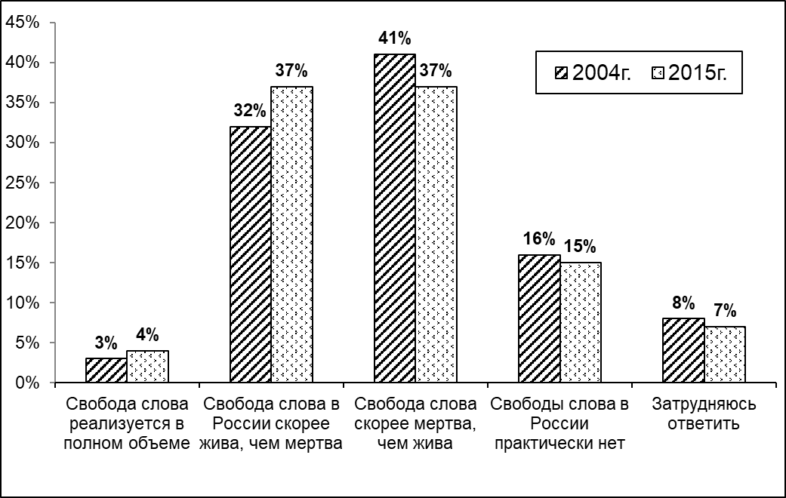

Мнение представителей журналистского сообщества г. Воронежа по поводу наличия свободы слова в России никак нельзя назвать однозначным. Как видно из графика, тех, кто признает её существование, ровно столько же, сколько и тех, кто сомневается в её наличии. Однако оптимистичных настроений в течение последних 10 лет прибавилось. Пусть и незначительно.
Кстати, если в 2004 году спортивные журналисты больше остальных были уверены, что свобода слова в России существует (50%), то теперь самые оптимистические настроения выказывают «новостники» (43,5%). Их мнение не разделяют экономические обозреватели. Лишь 28% из них согласны с утверждением, что свобода слова в нашей стране скорее жива, чем мертва.
Интересен тот факт, что ни один из опрошенных журналистов со стажем работы от 5 до 10 лет не сказал, что свобода слова в России реализуется в полном объеме. Да и вообще с этим согласны лишь 4% опрошенных. Большинство из них - главные редакторы (6,5%).

ИНСТИТУТ ОБЩЕСТВЕННОГО МНЕНИЯ «квалитас». Тел.: (473) 251-90-75, 251-20-75
E-Mail: office@qualitas.ru, qualitas@comch.ru http://www.qualitas.ru
Опрос проведён ИОМ «Квалитас» 1-20 апреля 2015 года методом личного интервью.
Опрошено 180 респондентов-экспертов города Воронежа.

КАК ВЫ СЧИТАЕТЕ, ЗА ПОСЛЕДНИЕ 5 ЛЕТ СВОБОДЫ СЛОВА В РОССИИ СТАЛО БОЛЬШЕ, МЕНЬШЕ ИЛИ СТОЛЬКО ЖЕ?

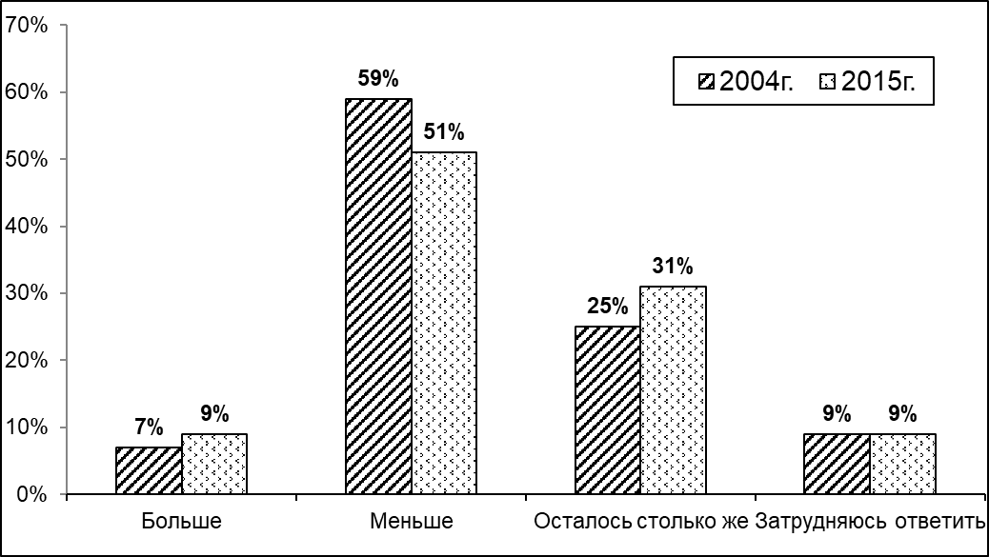

Как мы видим, почти половина опрошенных (51%) считает, что свободы слова в России становится всё меньше. Цифра внушительная, но 10 лет назад она была еще больше (59%). Из этого можно сделать вывод, что журналисты либо ощущают некоторое улучшение ситуации или просто приспособились к существующим реалиям сегодняшнего дня.
Комфортнее других чувствуют себя представители интернет-изданий. 15% из них считают, что свободы слова стало больше. С ними не согласны работники печатных СМИ. 59% из них отмечают ухудшение обстановки. Это можно назвать общероссийской тенденцией. Медиа-эксперты прогнозировали подобную ситуацию. Они говорили, что в 2015 году из-за кризиса рынок печатных СМИ потеряет около трети изданий. Воронеж стал наглядным примером того, что эти предположения имели под собой основу. Естественно, что находясь в эпицентре событий, работники газет и журналов не могли положительно оценивать ситуацию со свободой слова.
Кстати, «бывалые» журналисты куда как пессимистичнее молодых. 58% респондентов, которые посвятили профессии более 10 лет, уверены, что свободы слова в России стало меньше. И это вполне объяснимо – им есть с чем сравнивать.

ИНСТИТУТ ОБЩЕСТВЕННОГО МНЕНИЯ «квалитас». Тел.: (473) 251-90-75, 251-20-75
E-Mail: office@qualitas.ru, qualitas@comch.ru http://www.qualitas.ru
Опрос проведён ИОМ «Квалитас» 1-20 апреля 2015 года методом личного интервью.
Опрошено 180 респондентов-экспертов города Воронежа.

СКАЖИТЕ, ПОЖАЛУЙСТА, ЛИЧНО ВЫ СТАЛКИВАЛИСЬ,

И ЕСЛИ «ДА», ТО КАК ЧАСТО, С ФАКТАМИ УЩЕМЛЕНИЯ СВОБОДЫ СЛОВА, ПРАВА СВОБОДНОГО РАСПРОСТРАНЕНИЯ ИНФОРМАЦИИ, ЦЕНЗУРЫ?

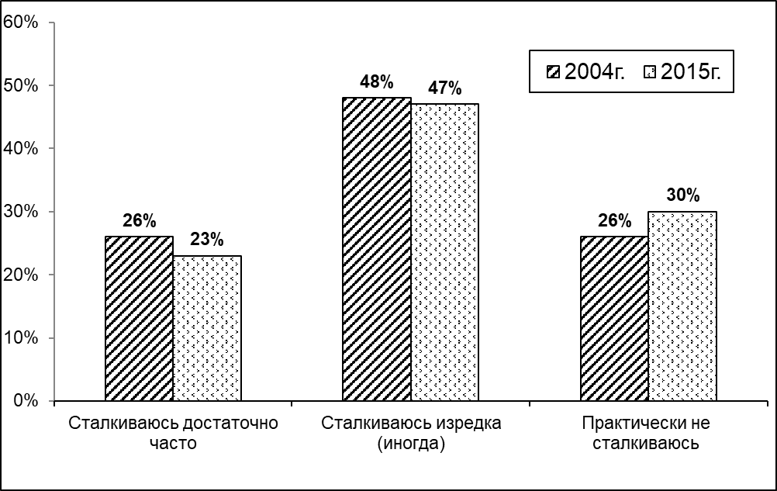

70% воронежских журналистов в той или иной мере сталкиваются с фактами ущемления свободы слова (из них 23% -достаточно часто). Сильнее всего эта проблема бьет по экономическим, политическим обозревателям, а также по тем, кто ведает криминальными новостями. За последние 10 лет ситуация здесь мало изменилась.
В 2004 году спортивные обозреватели считали себя счастливчиками, которые в большинстве своем об ограничении свободы слова знали понаслышке. К сожалению, время их не пощадило. В 2015 году только 40% спортивных журналистов отметили, что практически не сталкиваются с этой проблемой.
Наиболее часто на невозможность говорить или печатать то, что хочется, жалуются люди, которые посвятили профессии больше 10 лет. Три четверти (78% в сумме) из них говорят, что с ущемлением свободы слова и с цензурой они сталкиваются если и не постоянно, то время от времени - наверняка.

ИНСТИТУТ ОБЩЕСТВЕННОГО МНЕНИЯ «квалитас». Тел.: (473) 251-90-75, 251-20-75
E-Mail: office@qualitas.ru, qualitas@comch.ru http://www.qualitas.ru
Опрос проведён ИОМ «Квалитас» 1-20 апреля 2015 года методом личного интервью.
Опрошено 180 респондентов-экспертов города Воронежа.

В ВАШЕМ СЛУЧАЕ, ОТ КОГО, КАК ПРАВИЛО, ИСХОДИТ ИНИЦИАТИВА УЩЕМЛЕНИЯ СВОБОДЫ СЛОВА?

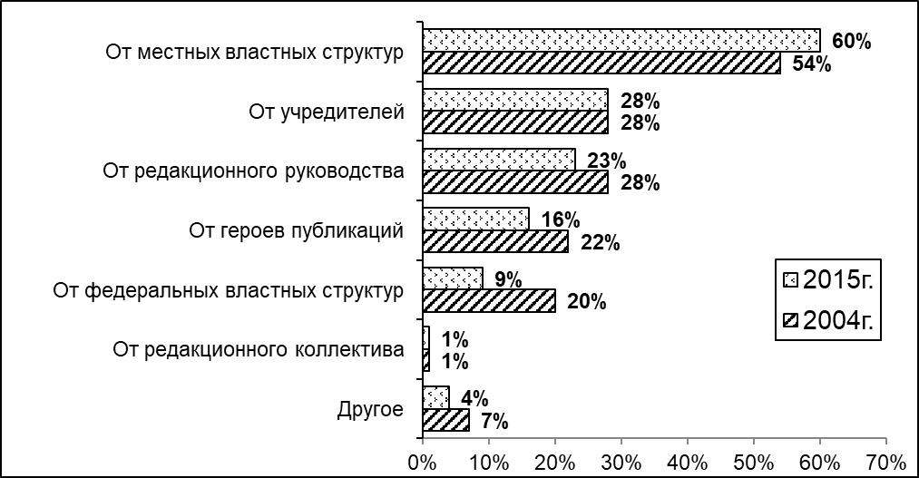

Инициатива ущемления свободы слова исходит, прежде всего, от местных властных структур. Так ответили 60% респондентов. 10 лет назад эта тенденция уже намечалась. Она также была явной, но количество голосов, отданных за местную власть, было все же меньше. Тогда только 54% воронежских журналистов склонялись к этому мнению. В 2004 году к стенке больше прижимали электронные СМИ (68%), в наши дни постоянный контроль со стороны местных властей сильнее остальных ощущают печатные издания (62,5%). Интересен тот факт, что 100% фотокорреспондентов, принявших участие в опросе, отметили, что местные власти всячески стараются ущемить свободу слова.
Почётное второе место по степени вмешательства в процесс свободного распространения информации заняли учредители масс-медиа (28%). Немного уступило им редакционное руководство (23%), которое тоже не прочь «завернуть» неугодный материал. Интересно, что заместители главных редакторов в равной степени (31%) ощущают угрозу свободе слова с этих двух сторон.
Чаще всего от собственного руководства достаётся представителям газет и журналов, а вот учредители больше давят на журналистов интернет-изданий.
Согласно результатам опроса, который проводился среди воронежских журналистов в 1994 году, при подаче материала они учитывали реакцию местных властей 35% опрошенных, позицию главного редактора - 50%, реакции рекламодателя или спонсора – 34%, интересы учредителя – 48%, а реакции читателя или зрителя – 46% работников СМИ.

ИНСТИТУТ ОБЩЕСТВЕННОГО МНЕНИЯ «квалитас». Тел.: (473) 251-90-75, 251-20-75
E-Mail: office@qualitas.ru, qualitas@comch.ru http://www.qualitas.ru
Опрос проведён ИОМ «Квалитас» 1-20 апреля 2015 года методом личного интервью.
Опрошено 180 респондентов-экспертов города Воронежа.

СКАЖИТЕ, ПОЖАЛУЙСТА, ПРИ ПОДГОТОВКЕ МАТЕРИАЛА ЧЬИ ИНТЕРЕСЫ ИЛИ РЕАКЦИИ ВЫ ПРИНИМАЕТЕ ВО ВНИМАНИЕ ИЛИ ВЫНУЖДЕНЫ УЧИТЫВАТЬ В ПЕРВУЮ ОЧЕРЕДЬ?
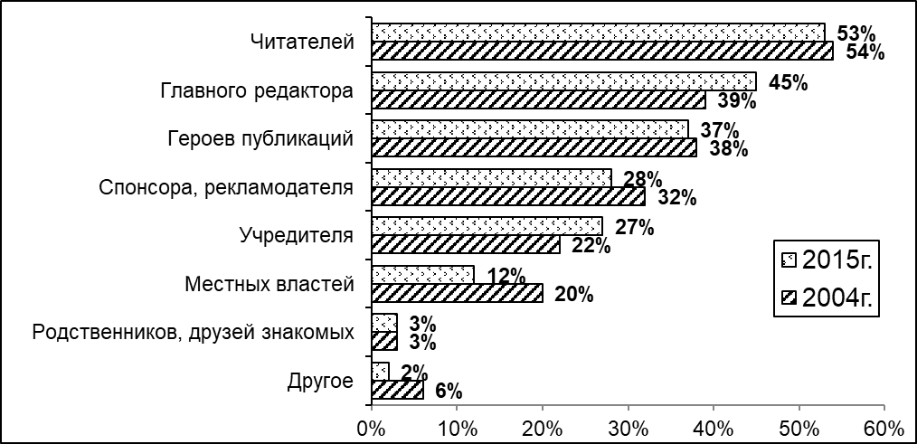
Как уже говорилось, по результатам опроса 1994 года, при подготовке материала воронежские журналисты в наибольшей степени учитывали реакцию главного редактора (50%). В 2004 году работники пера и микрофона повернулись лицом уже к читателю/зрителю. Тогда 54% опрошенных работали, ориентируясь на мнения и интересы аудитории. В 2015 году ситуация не изменилась. Всё также больше половины журналистов (53%) думают о своей публике.
Главные редакторы следят за тем, чтобы весь их коллектив не сбивался с выбранного курса. Наверное, этим можно объяснить то, что они более других сориентированы на читателей/зрителей (58%). Одновременно они учитывают и интересы учредителей (42%). Совместить это не так уж и сложно. Кто сказал, что учредитель – не читатель? Кстати, если 10 лет назад на третьем месте для главного редактора стояли интересы представителей местной власти (26%), то в 2015 году тройку лидеров замкнули спонсоры и рекламодатели (32%). В условиях кризиса важность денег осознается, как никогда прежде.
Меньше всего мнение людей, которые могут принести в редакцию деньги, важно для представителей электронных СМИ. Только пятая часть из них (20%) готова учитывать их интересы при подготовке материалов. Для сравнения: в печатных изданиях мнение спонсоров и рекламодателей ценится куда как больше. Треть (32%) опрошенных журналистов ориентируются именно на них.
Для рядовых корреспондентов интересы читателей и главного редактора практически равнозначны. Приходится принимать во внимание и то и другое. А еще принимать во внимание мнение героев публикации. Их реакция учитывается в два раза чаще (41%), чем реакция со стороны спонсоров или рекламодателей (23%).
В условиях, когда на журналистов оказывается влияние с самых разных сторон, можно ли говорить о том, что они остаются независимыми?
ИНСТИТУТ ОБЩЕСТВЕННОГО МНЕНИЯ «квалитас». Тел.: (473) 251-90-75, 251-20-75
E-Mail: office@qualitas.ru, qualitas@comch.ru http://www.qualitas.ru
Опрос проведён ИОМ «Квалитас» 1-20 апреля 2015 года методом личного интервью.
Опрошено 180 респондентов-экспертов города Воронежа.

КАК ВЫ СЧИТАЕТЕ, ЕСТЬ ЛИ В РОССИИ НЕЗАВИСИМАЯ ЖУРНАЛИСТИКА?

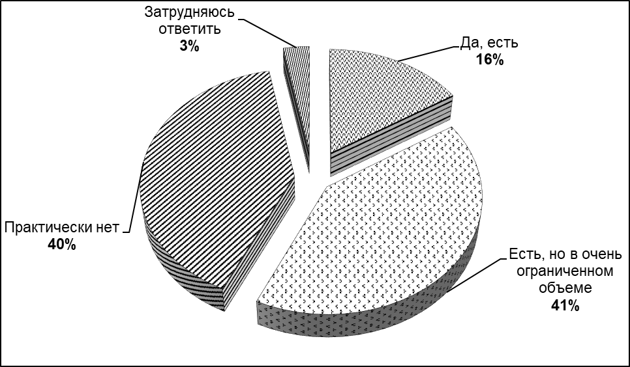
«Журналист теряет свою профессию». С таким громким заявлением выступил глава московского Союза журналистов Павел Гусев. В ходе своего выступления на Всемирном конгрессе русской прессы в 2015 году он отметил, что 85% российских СМИ принадлежат государству или аффилированным к нему структурам. Это, безусловно, идет вразрез с принципом свободы слова. Ни о какой независимой журналистике в таких условиях говорить не приходится.
Наши респонденты не настолько категоричны в своих высказываниях. Большинство воронежских журналистов (57% в целом) считают, что в России независимая журналистика существует. Правда, 41% из них отмечают, что в очень ограниченном объеме, зато 16% считают этот объем вполне нормальным. Получается, что мнение о наличии в России независимой журналистики преобладает над противоположным (40% опрошенных отрицают её существование). Как мы видим, есть и те, кто на все сто уверен, что независимость есть, как и те, кто на все сто убежден в обратном. Правда, из традиционных масс-медиа представление о независимости, судя по всему, уходит в глобальную сеть. Вот информация для размышления: почти четверть (27,5%) из опрошенных работников интернет-изданий уверены в том, что независимая журналистика в России есть; в печатных СМИ тех, кто разделяет эту точку зрения, насчитывается менее десятой части (8%).
Удивительно, но самыми строгими судьями в этом вопросе оказались спортивные обозреватели. Ни один из них не сказал, что в России есть независимая журналистика. 40% из них думают, что она существует в ограниченном объеме, а вот 60% и вовсе склоняются к тому, что её практически нет.
Это на практике. А вот что думают воронежские журналисты о самой возможности независимой журналистике в целом?

ИНСТИТУТ ОБЩЕСТВЕННОГО МНЕНИЯ «квалитас». Тел.: (473) 251-90-75, 251-20-75
E-Mail: office@qualitas.ru, qualitas@comch.ru http://www.qualitas.ru
Опрос проведён ИОМ «Квалитас» 1-20 апреля 2015 года методом личного интервью.
Опрошено 180 респондентов-экспертов города Воронежа.

ВОЗМОЖНА ЛИ НЕЗАВИСИМОСТЬ В ЭТОЙ ПРОФЕССИИ В ПРИНЦИПЕ?

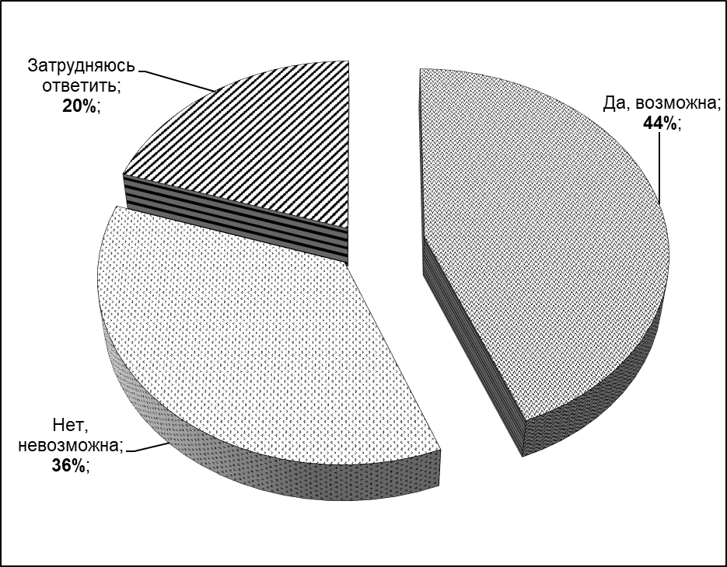

«Честное слово журналиста имеет огромный вес. И сегодня, когда растет число средств массовой информации, появляются новые информационные технологии и новые возможности, активная, ответственная позиция СМИ, по-настоящему независимая и смелая журналистика, как никогда, востребованы». Так считает Владимир Путин.
Мнение Президента РФ разделяют и воронежские журналисты. Нужна, важна, а главное - возможна. По крайней мере, в теории. Хотя и тут не все так просто и однозначно. Как мы видим, количество тех, кто сомневается в том, что журналистика может быть независимой (36%), не многим уступает тем, кто придерживается противоположной точки зрения (44%).
К слову, половина (50%) респондентов старше 50 лет склонны считать, что понятие «независимая журналистика» - это всё же из разряда фантастики. Видимо, они чаще остальных сталкивались в своей работе с тем, что можно описать расхожей фразой «кто девушку ужинает, тот её и танцует».
Если журналисты сомневаются в том, что независимость в их профессии возможна, то интересно, на какие уступки ради свободы слова они согласны пойти?

ИНСТИТУТ ОБЩЕСТВЕННОГО МНЕНИЯ «квалитас». Тел.: (473) 251-90-75, 251-20-75
E-Mail: office@qualitas.ru, qualitas@comch.ru http://www.qualitas.ru
Опрос проведён ИОМ «Квалитас» 1-20 апреля 2015 года методом личного интервью.
Опрошено 180 респондентов-экспертов города Воронежа.

ЕСЛИ БЫТЬ СОВЕРШЕННО НЕЗАВИСИМЫМ ЖУРНАЛИСТОМ СЛОЖНО, ТО КАКОЙ ВИД ЗАВИСИМОСТИ ВЫ ВОСПРИМИТЕ НАИМЕНЕЕ БОЛЕЗНЕННО?

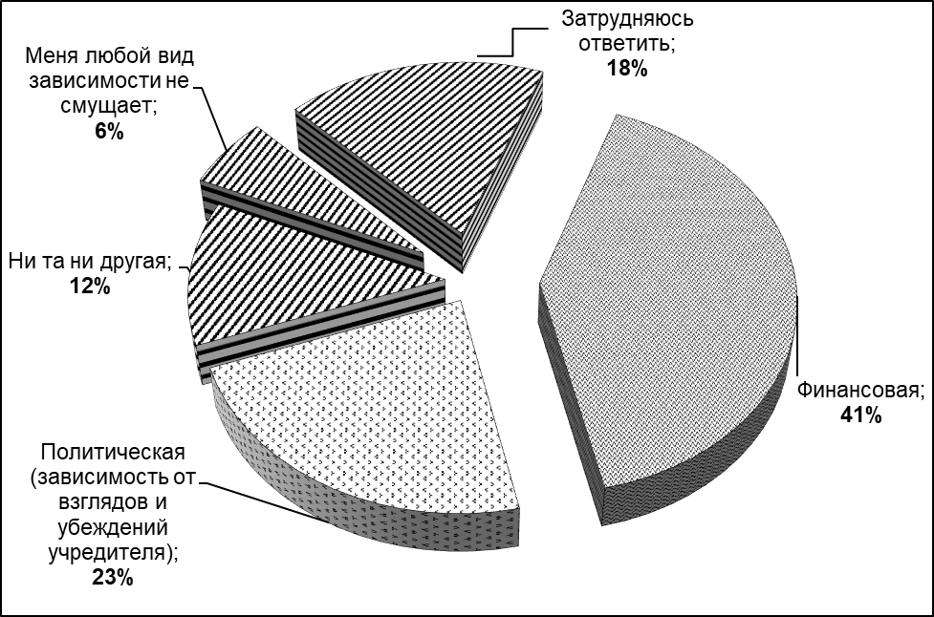

Некоторые медиа-эксперты отмечают, что в СМИ есть «иерархия независимости». Выглядит она приблизительно так: 1) независимость от правительства; 2) независимость от теневого правительства, оппозиционных партий и групп; 3) независимость от рекламодателей; 4) независимость от учредителя; 5) независимость от главного редактора. В принципе, когда журналист достигает последней ступени, то он выходит в открытый космос, то есть начинает работать сам на себя: создает интернет-издание или же заводит блог. Но и тут его независимость призрачная. Ему нужна аудитория, а это значит, что он будет писать о том, что интересует публику, а не его самого. Но зато выдавать информацию он может так, как его душе угодно.
Более половины (55%) журналистов воронежских интернет-изданий считает, что наименее болезненная зависимость - финансовая. Получается, что они готовы к трудностям с деньгами, лишь бы никто не наступал на горло их песне. Согласны с ними и молодые журналисты. 53% респондентов в возрасте до 30 лет разделяет это мнение. Маститые работники пера не такие принципиальные. 42% из тех, кто старше 50 лет, готов скорее поступиться своими политическими убеждениями, нежели стабильным доходом. Видимо, с определенного момента желание отложить «на черный день» перевешивает все остальное.

ИНСТИТУТ ОБЩЕСТВЕННОГО МНЕНИЯ «квалитас». Тел.: (473) 251-90-75, 251-20-75
E-Mail: office@qualitas.ru, qualitas@comch.ru http://www.qualitas.ru
Опрос проведён ИОМ «Квалитас» 1-20 апреля 2015 года методом личного интервью.
Опрошено 180 респондентов-экспертов города Воронежа.

КАК ВЫ СЧИТАЕТЕ, ДОПУСТИМО ЛИ С ЭТИЧЕСКОЙ ТОЧКИ ЗРЕНИЯ ЖУРНАЛИСТУ КРИТИКОВАТЬ ДЕЙСТВИЯ СВОЕГО УЧРЕДИТЕЛЯ (В ТОМ ЧИСЛЕ И РЕГИОНАЛЬНУЮ ВЛАСТЬ, ЯВЛЯЮЩУЮСЯ УЧРЕДИТЕЛЕМ НЕКОТОРЫХ СМИ)?

Как мы уже отмечали выше, 27% опрошенных журналистов при подготовке материалов вынуждены принимать во внимание интересы или реакцию учредителей. Думается, на самом деле эта цифра значительно больше – ведь зачастую в разряд учредителей входят и другие акторы, отмеченные в опросе: местные власти, спонсор-рекламодатель, а то и главный редактор.
Тем не менее, допустимо ли журналистам критиковать своего учредителя, пусть и в непубличной сфере?

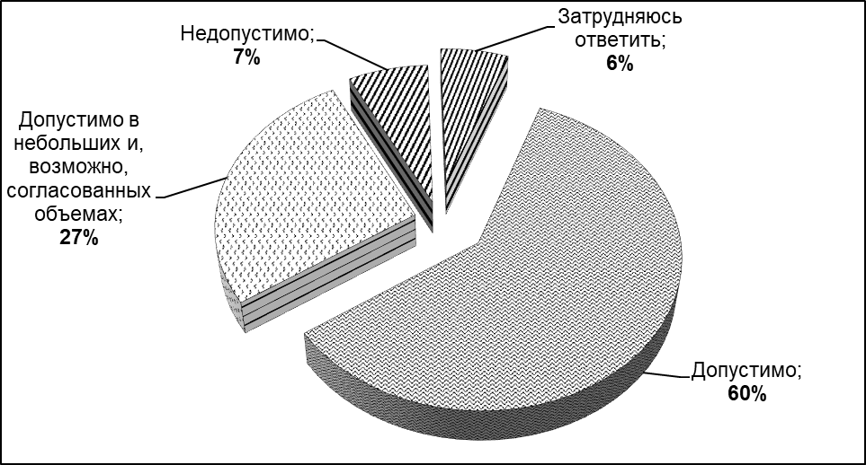
В подтверждение нашего предположения о том, что возрастные журналисты стараются не привлекать к себе особого внимания и сидят «тише воды, ниже травы», приведём следующий факт: почти треть из них (29%) считает, что критиковать учредителей недопустимо. Молодые журналисты, которым нет еще и 30 лет, эту позицию не разделяют. Только сотая часть (1%) из них не готова указывать своему руководству на ошибки.
Самые смелые работники СМИ занимают, как выяснилось, должность главного редактора. 65,5% уверены, что критиковать учредителей необходимо, будь они хоть местными властями. Правда, мы не уверены, что они готовы делать это публично. Поддержать их в этом начинании всегда готовы корреспонденты (61%) и фотокорреспонденты (57%), а вот заместители главных редакторов и заведующие отделами присоединятся к ним лишь в половине случаев (50% каждая группа).
В ходе проведенного опроса также выяснилось, что готовность к критике напрямую зависит от стажа респондента. Чем дольше рядовой журналист работает в масс-медиа, тем с меньшей охотой он готов рассказать своим учредителям все, что он о них думает.

ИНСТИТУТ ОБЩЕСТВЕННОГО МНЕНИЯ «квалитас». Тел.: (473) 251-90-75, 251-20-75
E-Mail: office@qualitas.ru, qualitas@comch.ru http://www.qualitas.ru
Опрос проведён ИОМ «Квалитас» 1-20 апреля 2015 года методом личного интервью.
Опрошено 180 респондентов-экспертов города Воронежа.

CКАЖИТЕ, ПОЖАЛУЙСТА, КАК ВЫ ПОСТУПИТЕ В РЕАЛИЯХ СЕГОДНЯШНЕГО ДНЯ, ЕСЛИ НЕКИМ СЕНСАЦИОННЫМ МАТЕРИАЛОМ МОЖЕТЕ НАРУШИТЬ ВАШУ СОБСТВЕННУЮ СТАБИЛЬНОСТЬ (МАТЕРИАЛЬНУЮ, МОРАЛЬНУЮ, ФИЗИЧЕСКУЮ)?

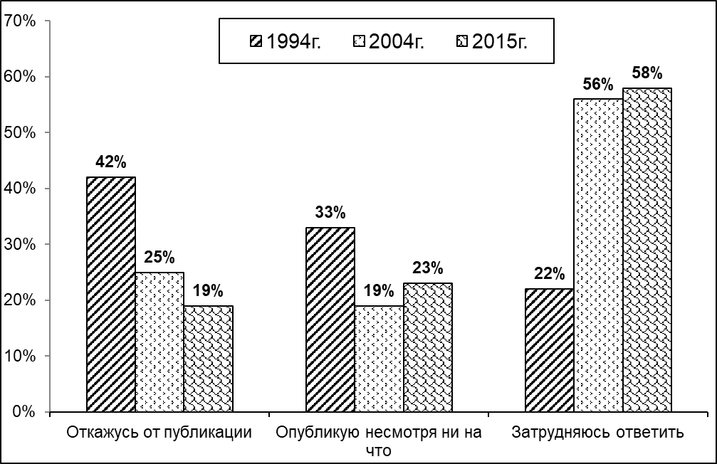

Этот вопрос из года в год ставит воронежских журналистов в тупик. Тех, кто не понимает, как действовать в такой ситуации, по-прежнему подавляющее большинство. Однако в 2015 году - впервые за последние 20 лет - журналистов, которые откажутся от публикации, оказалось всё же меньше, чем тех, кто выдаст в тираж сенсационный материал, поставив на карту даже свою собственную стабильную жизнь (23%). Самыми отважными оказались заведующие отделами. Треть из них (33%) выдадут сенсацию, даже если она таит в себе угрозу для их жизни или материального благополучия. Самые осмотрительные - фотокорреспонденты. Они не станут рисковать ради славы.
Больше всего шансов увидеть некий скандальный материал у читателей интернет-изданий. Более четверти (27,5%) работников этих СМИ сказали, что выпустят сенсацию несмотря ни на что. В газетах и журналах такие статьи - редкость. Каждый четвертый из опрошенных «работников пера» (25%) отказался бы публиковать информацию, которая могла бы навредить их стабильной жизни, в то время как у «интернетчиков» этот показатель не превышает 15%. Ну и наконец, почти 30% журналистов со стажем свыше 10 лет уж точно не будут рисковать своим стабильным будущим.

ИНСТИТУТ ОБЩЕСТВЕННОГО МНЕНИЯ «квалитас». Тел.: (473) 251-90-75, 251-20-75
E-Mail: office@qualitas.ru, qualitas@comch.ru http://www.qualitas.ru
Опрос проведён ИОМ «Квалитас» 1-20 апреля 2015 года методом личного интервью.
Опрошено 180 респондентов-экспертов города Воронежа.

СКАЖИТЕ, ПОЖАЛУЙСТА, КАК ВЫ ПОСТУПИТЕ В ТОМ СЛУЧАЕ, ЕСЛИ СЕНСАЦИОННЫЙ МАТЕРИАЛ, ИМЕЮЩИЙСЯ В ВАШЕМ РАСПОРЯЖЕНИИ, МОЖЕТ ПОВРЕДИТЬ ПОЛИТИЧЕСКОМУ ДЕЯТЕЛЮ ИЛИ ПАРТИИ, КОТОРЫМ ВЫ СИМПАТИЗИРУЕТЕ?

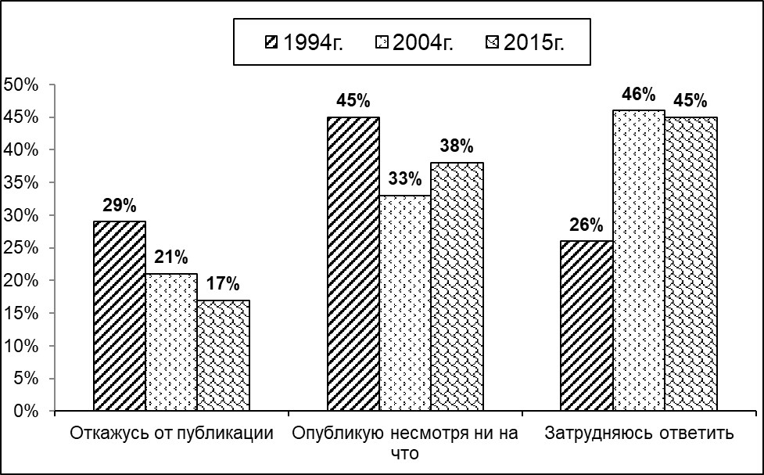

К риску навредить публикацией себе самому журналисты относятся гораздо трепетнее, чем к риску «подпортить жизнь» политическому деятелю своим материалом. Как мы видим, количество смелых «работников пера» возрастает с 23% (столько готовы рисковать собственным благополучием) до 38% (столько готовы пожертвовать чужим благополучием).
Отметим, что в любые времена журналисты готовы были пойти против политиков. Последние, даже если и были симпатичны сотрудникам СМИ, никогда не вызывали у них сочувствия. Дружба, как говорится, дружбой, а денежки за сенсацию - врозь.
Самыми милосердными оказались воронежские фотокорреспонденты. Ни один из них не станет публиковать снимки, которые могут подпортить реноме симпатичного им политика. Такими темпами получить фото «человека, похожего на…» нам не грозит. Если, конечно, этот человек не перейдет дорогу фотографу.
Самые нещадные - главные редакторы. Почти половина (48%) опубликует материал невзирая на то, кому он может навредить.
В рядах спортивных корреспондентов согласия не обнаружилось. 40% выпустят материал, который может подпортить репутацию симпатичному им политику, а другие 40% этого делать не станут. Ну что тут скажешь? Ничья!

ИНСТИТУТ ОБЩЕСТВЕННОГО МНЕНИЯ «квалитас». Тел.: (473) 251-90-75, 251-20-75
E-Mail: office@qualitas.ru, qualitas@comch.ru http://www.qualitas.ru
Опрос проведён ИОМ «Квалитас» 1-20 апреля 2015 года методом личного интервью.
Опрошено 180 респондентов-экспертов города Воронежа.

СКАЖИТЕ, ПОЖАЛУЙСТА, КАК ВЫ, СКОРЕЕ ВСЕГО, ПОСТУПИТЕ, ЕСЛИ ВАШ МАТЕРИАЛ ПО ПОЛИТИЧЕСКИМ ИЛИ КОНЪЮНКТУРНЫМ СООБРАЖЕНИЯМ БУДЕТ СНЯТ С ПОЛОСЫ ИЛИ ИЗ ЭФИРА?

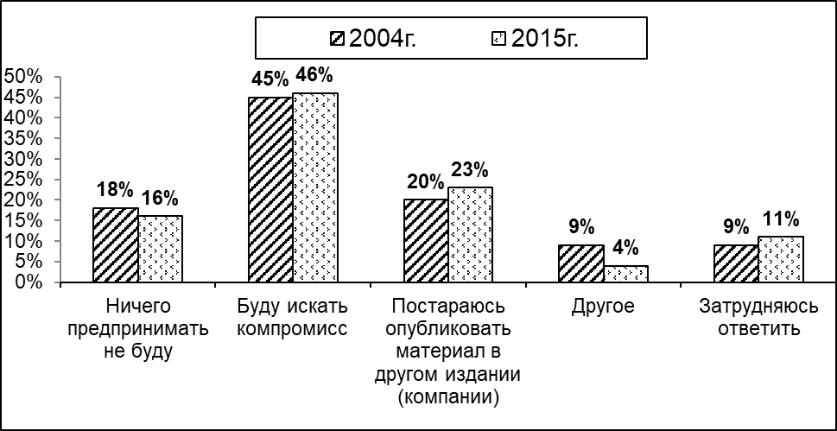

За последние 10 лет мнения воронежских журналистов о том, как они будут действовать, если вдруг их материал «зарубят», практически не изменились.
Почти половина опрошенных (46%) считает, что если вдруг попадут в такую ситуацию, то будут искать компромисс. Такое урегулирование проблемы приемлемым для себя чаще остальных считают фотокорреспонденты (71%) и заведующие отделами (50%). Для них важно и аудитории угодить, и руководству своего издания. Уходить на сторону они не собираются. Чего нельзя сказать о журналистах, которые освещают криминальные темы. Больше трети из них (35%) попробует опубликовать свою статью в другом издании, если в родном ничего не получилось. Не отличаются патриотизмом и журналисты в предпенсионном возрасте. 37,5% из тех, кто старше 50 лет, не будут ждать милости от природы и собственной редакции, а понесут «завернутый» материал конкурентам. Вероятно, за годы работы они уже настолько обросли контактами, что точно знают, кому может пригодиться их творчество.
Флегматично настроено 16% воронежских журналистов. Они, как мы видим, ничего не будут предпринимать, если «зарубят» их материал. Неизвестно, что именно стоит за таким безразличием, но более всего оно присуще работникам электронных (23%) и интернет-СМИ (20%).

А как бы поступили «работники пера и микрофона» в подобных случаях 20 лет назад? Если бы в 1994 году материал по политическим или конъюнктурным соображениям был бы снят с полосы, то смириться с этим смогли бы только 13% авторов, 35% стали бы искать компромисс, а ещё 30% опубликовали бы свой материал в другом издании.

ИНСТИТУТ ОБЩЕСТВЕННОГО МНЕНИЯ «квалитас». Тел.: (473) 251-90-75, 251-20-75
E-Mail: office@qualitas.ru, qualitas@comch.ru http://www.qualitas.ru
Опрос проведён ИОМ «Квалитас» 1-20 апреля 2015 года методом личного интервью.
Опрошено 180 респондентов-экспертов города Воронежа.

В ПОСЛЕДНЕЕ ВРЕМЯ ЛИЧНО ВЫ СТАЛКИВАЛИСЬ ИЛИ НЕ СТАЛКИВАЛИСЬ С СИТУАЦИЕЙ, КОГДА ПО ПОЛИТИЧЕСКИМ ИЛИ КОНЪЮНКТУРНЫМ СООБРАЖЕНИЯМ ВАШ МАТЕРИАЛ НЕ ПРОПУСКАЛИ В ПЕЧАТЬ/ЭФИР?

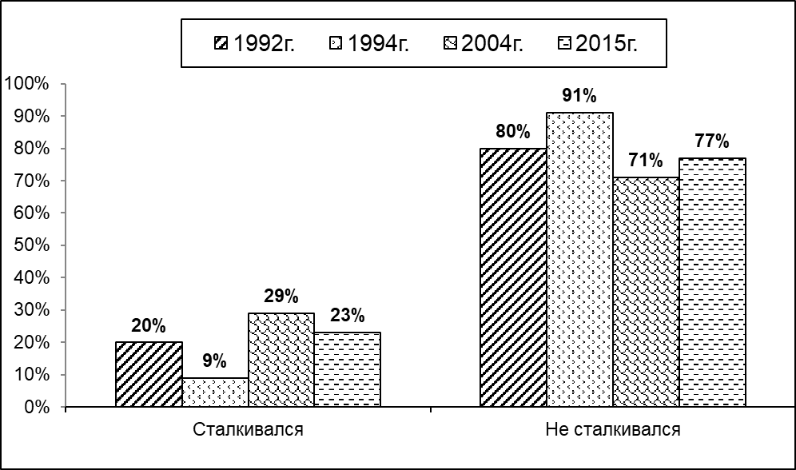

Глядя на этот график, мы можем проследить, как менялась ситуация с цензурой за последние чуть ли не четверть века. В нашем распоряжении результаты четырех опросов. Первый из них был проведен еще в 1992 году. Тогда, как мы видим, с этой проблемой сталкивался каждый пятый воронежский журналист, в 1994 - во времена гласности и свободы слова - почти никто не жаловался на то, что его материал «заворачивали». Но такая «вольница» длилась не долго. Уже через 10 лет, к 2004 году, почти треть воронежских работников СМИ столкнулась с ситуацией, когда их творчество оказывалось неугодным в силу каких-либо причин.
Если сравнивать результаты, которые мы получили в 2004 году, и нынешние, то можно отметить, что 10 лет назад чаще остальных прижимали специалистов по экономическим, политическим и криминальным обзорам. В 2015 году в этот список попали еще и спортивные журналисты. Мало того, они заняли первое место. 40% спортивных обозревателей сталкивались с тем, что их материал оказывался «в столе».
В 2004 году самая крепкая «узда» была накинута на главных редакторов. Почти каждый второй их них (44%) признавался, что учредители, спонсоры, власти или другие влиятельные структуры и персоны заставляли их держать язык за зубами. Сейчас на главредов давят гораздо меньше. Меньше трети из них (29%) жалуется на эту проблему. В нынешних условиях больше достается заместителям главных редакторов (44%).

ИНСТИТУТ ОБЩЕСТВЕННОГО МНЕНИЯ «квалитас». Тел.: (473) 251-90-75, 251-20-75
E-Mail: office@qualitas.ru, qualitas@comch.ru http://www.qualitas.ru
Опрос проведён ИОМ «Квалитас» 1-20 апреля 2015 года методом личного интервью.
Опрошено 180 респондентов-экспертов города Воронежа.

КАК ВЫ СЧИТАЕТЕ, ДОПУСТИМО ЛИ В РОССИИ ПУБЛИКОВАТЬ КАРИКАТУРЫ, АНАЛОГИЧНЫЕ ПУБЛИКАЦИЯМ В CHARLIE HEBDO?
Напомним, что 7 января 2015 года на редакцию французского сатирического еженедельника Charlie Hebdo в Париже напали трое вооруженных людей. Тогда погибли 12 человек, в том числе 10 сотрудников издания. Поводом для атаки стала публикация карикатуры на пророка Мухаммеда на обложке журнала.
Отрадно осознавать, что наших журналистов радикалами назвать нельзя. Как мы видим, больше половины опрошенных (53%) не допустили бы публикации таких резких материалов из-за того, что, по их мнению, в этом заключается свобода слова. Еще 18% воздержались бы от этого шага для того, чтобы сохранить спокойствие в обществе.
После произошедшего в Париже уместно сострадание к жертвам террора, поэтому неудивительно, что в общей сложности 17% воронежских журналистов в той или иной мере высказался за подобные публикации. Удивляет другой факт. 11% респондентов ничего не смогли ответить на вопрос, так как не видели нашумевших карикатур. Они попросту оказались нелюбопытными, а ведь это должно быть их профессиональным качеством.

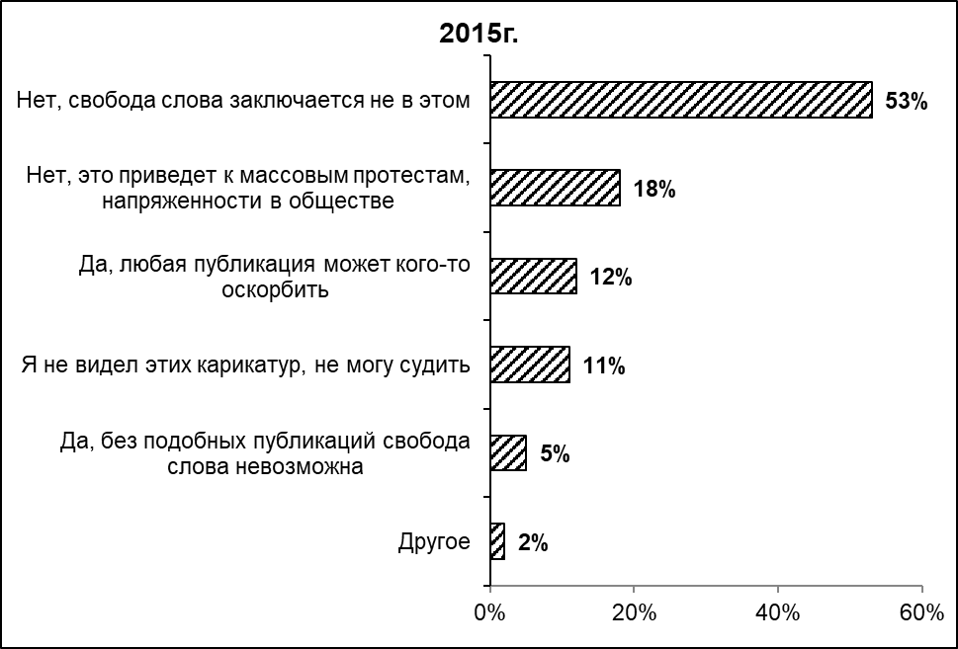

Вполне логичным выглядит и тот факт, что более молодые журналисты настроены более решительно, чем их старшие коллеги, что, безусловно, оправдывается их юношеским максимализмом.
А вот от типа издания, будь то печатные, электронное или интернет СМИ, мнение их сотрудников по данному вопросу практически, не зависит.
ИНСТИТУТ ОБЩЕСТВЕННОГО МНЕНИЯ «квалитас». Тел.: (473) 251-90-75, 251-20-75
E-Mail: office@qualitas.ru, qualitas@comch.ru http://www.qualitas.ru
Опрос проведён ИОМ «Квалитас» 1-20 апреля 2015 года методом личного интервью.
Опрошено 180 респондентов-экспертов города Воронежа.

Раздел II. Я - ЖУРНАЛИСТ

Никто не сомневается в том, что журналисты, если и не влияют на ход истории, то формируют наше отношение к событиям и мотивируют к поступкам. Их меткое слово может кого-то скинуть с пьедестала, а кого-то вознести на него, оно может заставить людей пойти на баррикады или же наоборот - сложить оружие.
Еще в 18 веке Михаил Ломоносов говорил о том, что объективность - это чуть ли не самая главная задача журналиста: «Чтобы быть в состоянии произносить искренние и справедливые суждения, нужно изгнать из своего ума всякое предубеждение, всякую предвзятость…». Очевидно, что каждый «работник пера» субъективен и то, как он видит и подает информацию, всегда носит отпечаток его личности и взглядов. При этом возможность высказываться публично делает журналиста эффективным инструментом в процессе управления людьми, а это значит, что субъективизм может повлечь неблагоприятные и для общества, и для отдельного человека последствия.
Сегодня журналистов в нашем обществе недолюбливают. Им приписывают ложь, недостаток образования, нечистые заработки (продажность). Сейчас их все чаще называют манипуляторами, которые участвуют в информационной войне. Их обвиняют в том, что они не знакомят аудиторию с объективной картиной происходящего, а продвигают «политику партии».

КАКОЕ ИЗ ПРИВЕДЕННЫХ НИЖЕ ПРЕДСТАВЛЕНИЙ О ПРОФЕССИИ ЖУРНАЛИСТА КАЖЕТСЯ ВАМ НАИБОЛЕЕ ВЕРНЫМ?

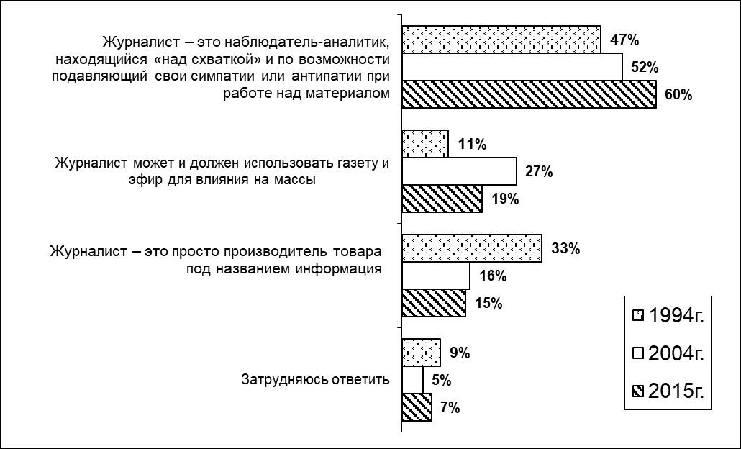

ИНСТИТУТ ОБЩЕСТВЕННОГО МНЕНИЯ «квалитас». Тел.: (473) 251-90-75, 251-20-75
E-Mail: office@qualitas.ru, qualitas@comch.ru http://www.qualitas.ru
Опрос проведён ИОМ «Квалитас» 1-20 апреля 2015 года методом личного интервью.
Опрошено 180 респондентов-экспертов города Воронежа.

Еще более 20 лет назад мы попросили воронежских журналистов самим определить, какие из представлений об их профессии наиболее верны. Тогда почти половина опрошенных (47%) была уверена, что журналист – это активный наблюдатель и аналитик, обязанный, насколько возможно, стоять «над схваткой». Каждый третий признавался, что относится к своей работе прагматично и считал себя просто производителем товара под названием «информация». Тех, кто связывал журналистику с политической деятельностью, в 1994 году было не так уж и много. Только 11% использовали газету и эфир как трибуну для влияния на массы. Уже через 10 лет расклад заметно изменился. Почти каждый четвертый (27%) признавался в том, что его работа - влиять на умы людей. То есть уже тогда можно было говорить о том, что политизированность СМИ возрастала. Масс-медиа становились ареной для политической борьбы.
Интересно, что думают нынешние журналисты о своей роли в обществе?
Многие согласятся с тем, что наша жизнь стала политизированной, как никогда прежде, но вот журналисты готовы с этим поспорить. Если 10 лет назад каждый четвертый из них считал, что он может и должен с помощью своей профессии влиять на массы, то теперь только каждый пятый готов использовать эфир и газетные полосы как трибуну для политической борьбы.
Число тех, кто при подаче материала пытается сохранить объективность, предоставляя право окончательного «приговора» читателю, зрителю или слушателю, с каждым годом неуклонно растет. В 2015 году таких стало уже 60%. Отрадно осознавать, что больше остальных об объективности подачи своего материала задумываются люди, которые знакомят нас с политическими событиями. Возможно, это объясняется тем, что они сами не всегда понимают, что происходит, а значит – проще донести информацию в чистом виде.
Как и следовало ожидать, менее других политизированы спортивные журналисты и фотокорреспонденты. Ни один из них не считает, что создан для того, чтобы влиять на умы. А вот заведующие отделами именно в этом и видят смысл своей профессии. 39% из них склоняются к этому мнению.

ИНСТИТУТ ОБЩЕСТВЕННОГО МНЕНИЯ «квалитас». Тел.: (473) 251-90-75, 251-20-75
E-Mail: office@qualitas.ru, qualitas@comch.ru http://www.qualitas.ru
Опрос проведён ИОМ «Квалитас» 1-20 апреля 2015 года методом личного интервью.
Опрошено 180 респондентов-экспертов города Воронежа.

НА ВАШ ВЗГЛЯД, МОЖНО ЛИ СЕГОДНЯ ПО ОТНОШЕНИЮ К СМИ ИСПОЛЬЗОВАТЬ ТЕРМИН «ЧЕТВЕРТАЯ ВЛАСТЬ»?
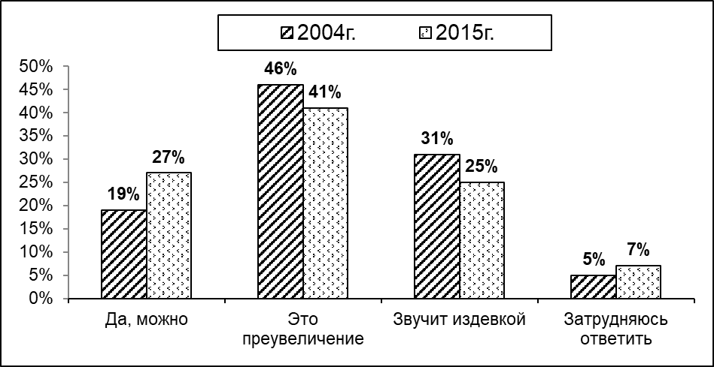

СМИ являются весьма серьёзным и действенным средством воздействия на общество, но при этом они не обладают никакими властными функциями в их классическом и общепринятом понимании. Они просто инструмент распространения информации, которая может влиять на направление движения общества. Именно это имеется ввиду, когда используется термин «четвертая власть». Однако, как мы видим, большинство воронежских журналистов считают это утверждение неактуальным. Видимо, уровень цензуры нивелирует такое представление о могуществе СМИ. Больше всего свобод осталось в интернете. Журналисты, пишущие для изданий всемирной паутины, чаще остальных говорили, что могут на что-то влиять. Больше половины из них (55%) согласны с тем, что журналистика - это «четвертая власть». Их коллеги из печатных СМИ готовы с этим поспорить. Только 16% из них оставляют за своей профессией право носить это гордое звание.
Те, кто освещает политические события, видимо, знают что-то такое, о чем другие пока еще только догадываются. Почти для каждого второго (40%) политобозревателя это определение их профессии звучит как издёвка.
Надо отметить, что молодые журналисты с их юношеским максимализмом считают, что от них ещё что-то зависит. Каждый третий респондент в возрасте до 30 лет согласен с тем, что журналистика - «четвёртая власть», а вот их взрослые коллеги уже лишены этих сентиментальных настроений. Только 4% всё ещё верят, что материалы, выходящие из-под их пера, могут задать вектор движения обществу.
В 1994 году тоже не все журналисты согласились со своей принадлежностью к четвертой власти: 48% опрошенных сочли такое определение преувеличением, а 33% увидели в нем издевку. Тем не менее, все признали, что престиж журналистской профессии был очень высоким в годы перестройки (1985–1990гг.). Тогда практически все журналисты ощущали на себе устремленные на них с надеждой взгляды людей и осознавали свою общественную значимость.

ИНСТИТУТ ОБЩЕСТВЕННОГО МНЕНИЯ «квалитас». Тел.: (473) 251-90-75, 251-20-75
E-Mail: office@qualitas.ru, qualitas@comch.ru http://www.qualitas.ru
Опрос проведён ИОМ «Квалитас» 1-20 апреля 2015 года методом личного интервью.
Опрошено 180 респондентов-экспертов города Воронежа.

МОЖЕТЕ ЛИ ВЫ СВОЮ ЖУРНАЛИСТСКУЮ ДЕЯТЕЛЬНОСТЬ НАЗВАТЬ УСПЕШНОЙ?

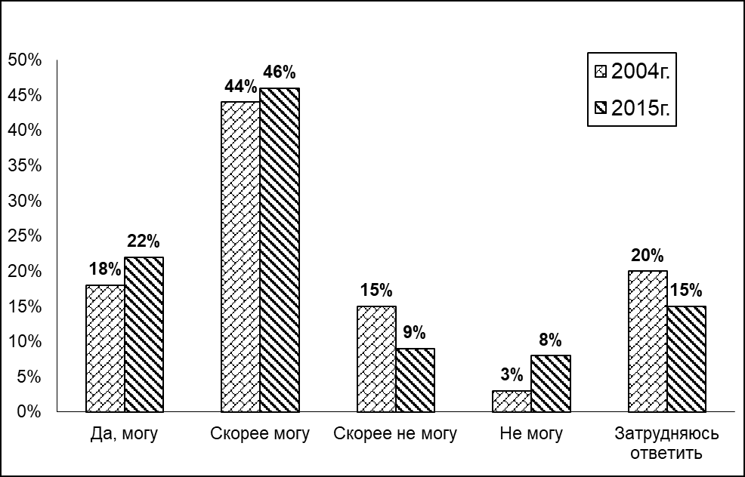

Большинство воронежских журналистов (68%) считают свою деятельность в той или иной степени успешной. Казалось бы, главные редакторы, которые продвинулись по карьерной лестнице повыше остальных, чаще должны были бы отвечать на этот вопрос однозначно положительно, но не тут-то было. Их замы довольнее своей работой, чем их непосредственные начальники
Самые успешные, по их собственному мнению, - фотокорреспонденты. Ни один из них не усомнился в том, что всё идет по плану. 14% фотокоров абсолютно точно уверены, что реализовались в профессии, а 86% их коллег разделяют это мнение, но с некоторыми сомнениями.
Чаще других критично настроены по отношении к себе люди, которые занимаются социальной тематикой. 15% не могут назвать свою деятельность успешной. Видимо, решать людские проблемы - это всё равно, что биться головой об стену…
По результатам опроса 1994 года, считали свою деятельность вполне успешной в целом 32% воронежских журналистов. Таким образом, количество работников СМИ, удовлетворенных результатами своей деятельности, за прошедшее время возросло почти в два раза.
Десять лет назад воронежские работники СМИ признали, что они могут оказывать существенное влияние на действия властей (24%), на исход выборов – 34%, на экономическую политику – 24%, на состояние нравов и культуры – 39%. Говорят, какова ответственность, таков и спрос.

ИНСТИТУТ ОБЩЕСТВЕННОГО МНЕНИЯ «квалитас». Тел.: (473) 251-90-75, 251-20-75
E-Mail: office@qualitas.ru, qualitas@comch.ru http://www.qualitas.ru
Опрос проведён ИОМ «Квалитас» 1-20 апреля 2015 года методом личного интервью.
Опрошено 180 респондентов-экспертов города Воронежа.

СКАЖИТЕ, ПОЖАЛУЙСТА, КАКОВЫ ЛИЧНО ДЛЯ ВАС ОСНОВНЫЕ КРИТЕРИИ УСПЕХА ВАШЕГО ВЫСТУПЛЕНИЯ В СМИ?

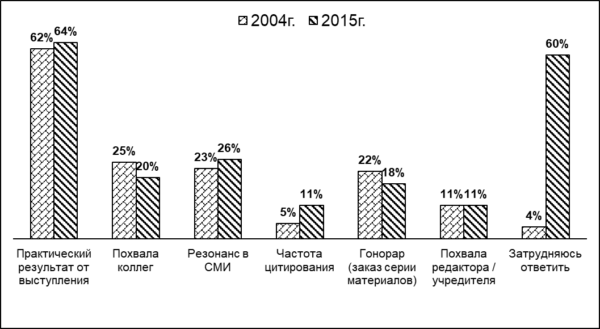

Основным критерием собственного успеха работники воронежских СМИ называли практический результат от выступления (64%). Чаще всего к этому стремятся заведующие отделами (72%).
У фотокорреспондентов другой критерий успеха - похвала коллег. 57% фотографов считают, что это самая главная награда за работу. Не забывают они и о деньгах. Почти каждый третий из них (29%) уверен, что успех выражается в денежном эквиваленте.
А вот для журналистов, которым уже перевалило за 50 лет, гонорар по своей значимости почти в шесть раз уступает практической пользе от их материала.
Интересен тот факт, что 10 лет назад главные редакторы считали, что цитирование их материалов иными СМИ – это один из наиболее значимых критериев успеха. В 2015 году ни один из главредов так не ответил. Зато каждый пятый спортивный обозреватель склонился именно к этому мнению. Для них частота цитирования - это и есть свидетельство успеха.
Журналисты, которые занимаются криминальной хроникой, помимо практической пользы, хотели бы получить от своих материалов и резонанс в СМИ. 40% из них считают, что их успех подобен камню, брошенному в воду.
Двадцать лет назад, как и сегодня, основными критериями успеха своего вы-ступления журналисты считали практический результат (64%) и похвалу коллег (21%).

ИНСТИТУТ ОБЩЕСТВЕННОГО МНЕНИЯ «квалитас». Тел.: (473) 251-90-75, 251-20-75
E-Mail: office@qualitas.ru, qualitas@comch.ru http://www.qualitas.ru
Опрос проведён ИОМ «Квалитас» 1-20 апреля 2015 года методом личного интервью.
Опрошено 180 респондентов-экспертов города Воронежа.

ЧТО ИЗ ПЕРЕЧИСЛЕННОГО ДЛЯ ВАС ЯВЛЯЕТСЯ НАИБОЛЕЕ ЖЕЛАЕМОЙ СТУПЕНЬЮ КАРЬЕРНОЙ ЛЕСТНИЦЫ?

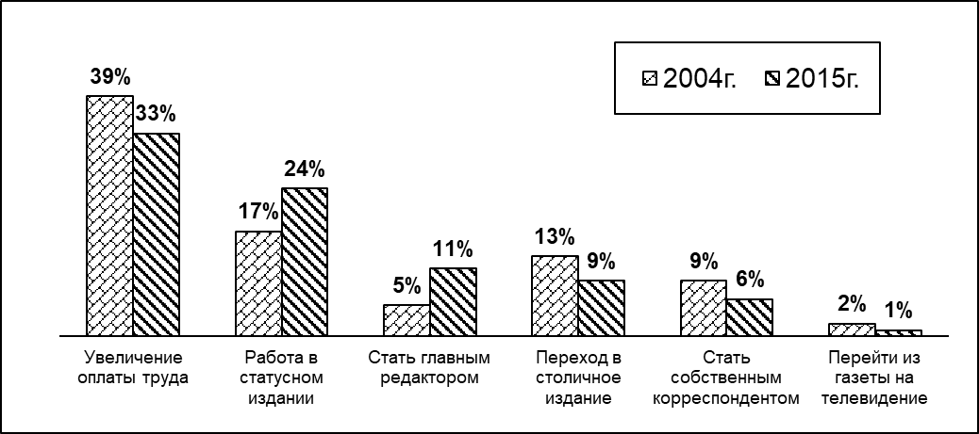

Успешную карьеру каждый понимает по-своему. Если общую динамику мы видим на графике, то частности стоит уточнить. Чем старше журналист, тем больше он думает о спокойной и сытой жизни. Им не нужны ни почести, ни звания. Повышение зарплаты - это то, что их окрыляет. 58% работников воронежских СМИ старше 50 лет мечтают о достойной оплате труда.
Фотокорреспонденты оказались совсем даже не меркантильными. Хотя, может быть, они понимают, что чем популярнее и востребованнее издание, тем выше гонорары. Для 71% фотокоров желаемой ступенью в карьерной лестнице является переход в более статусное СМИ.
Теле- и радиожурналисты достаточно часто связывают свое продвижение по карьерной лестнице с переездом в Москву. Каждый пятый из них (21%) хотел бы работать в столице. Такой переход также может иметь своей подоплекой не только карьерные амбиции, но и финансовые интересы.
Ещё один вариант: не меняя места жительства, стать собственным корреспондентом какого-либо федерального издания или телеканала. Он является привлекательным для каждого пятого воронежского спортивного журналиста.
А вот девиз заместителей главных редакторов - это, пожалуй: «Плох тот солдат, который не мечтает стать генералом». Каждый четвёртый из тех, кто сейчас занимает должность зама, скорее всего, понимает, как будут развиваться события и чего ему ожидать. Они отмечают, что кресло главреда - это не просто их будущее, но и желаемая перспектива.
Надо отметить, что люди, которые проработали в СМИ от 5 до 10 лет, всё ещё находятся в поисках своего места. Некоторые из них (4%) не исключают, что в скором времени они будут добиваться успехов и признания на другом поприще, например, перейдут из газеты на телевидение, но в любом случае останутся в профессии.

ИНСТИТУТ ОБЩЕСТВЕННОГО МНЕНИЯ «квалитас». Тел.: (473) 251-90-75, 251-20-75
E-Mail: office@qualitas.ru, qualitas@comch.ru http://www.qualitas.ru
Опрос проведён ИОМ «Квалитас» 1-20 апреля 2015 года методом личного интервью.
Опрошено 180 респондентов-экспертов города Воронежа.

ЧЕМ ВАС ПРИВЛЕКЛА ПРОФЕССИЯ ЖУРНАЛИСТА?

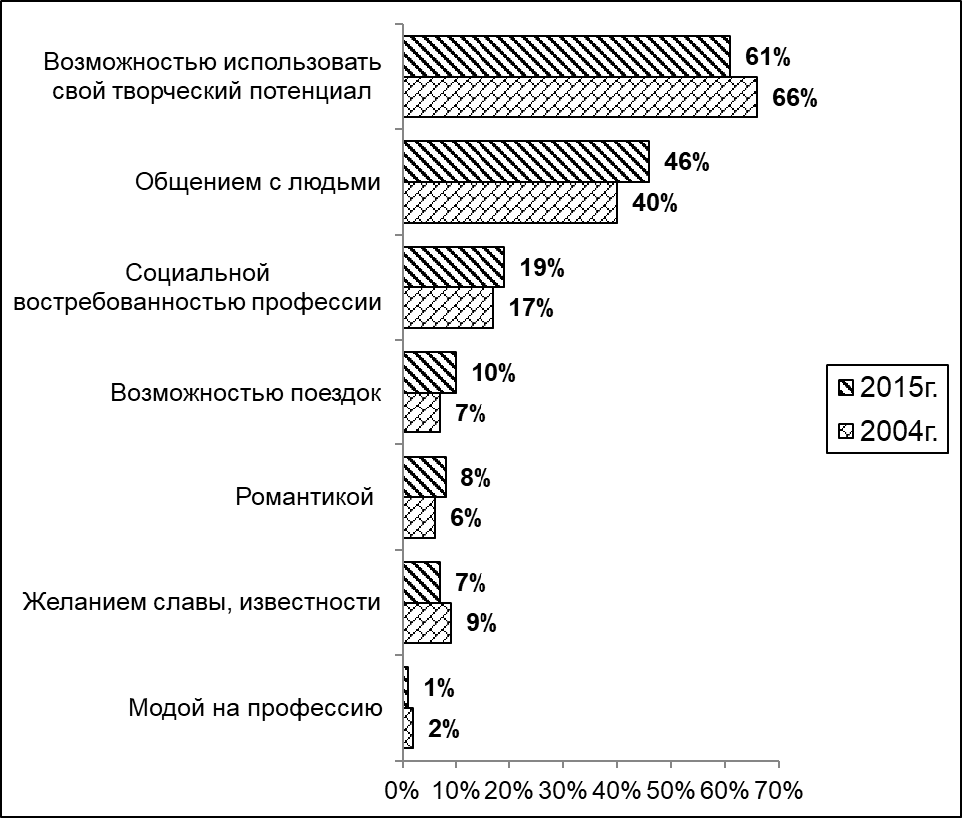

Журналистика воспринимается прежде всего как профессия творческая, поэтому свою судьбу с ней связывают люди, которые чувствуют в себе нереализованный запас творческого потенциала. Результаты исследования в очередной раз это подтверждают.
Можно отметить, что несколько лет назад журналистика была, как принято говорить, в тренде. Незначительное количество тех, кому сейчас 30-49 лет, отметили, что на их выбор профессии повлияли модные веяния. Надо сказать, что в других возрастных категориях таких ответов не было. Отсюда можно сделать вывод, что пик моды пришёлся на конец восьмидесятых и на «лихие девяностые», когда российская журналистика действительно переживала свой «золотой век». Но, как мы видим, лишь единицы поддались общему настроению. Для большинства решающее значение при выборе профессии сыграли всё же другие факторы, в том числе и «халявные поездки и фуршеты», как признался один журналист при аналогичном опросе десять лет назад.

ИНСТИТУТ ОБЩЕСТВЕННОГО МНЕНИЯ «квалитас». Тел.: (473) 251-90-75, 251-20-75
E-Mail: office@qualitas.ru, qualitas@comch.ru http://www.qualitas.ru
Опрос проведён ИОМ «Квалитас» 1-20 апреля 2015 года методом личного интервью.
Опрошено 180 респондентов-экспертов города Воронежа.

ЯВЛЯЕТЕСЬ ЛИ ВЫ ЧЛЕНОМ СОЮЗА ЖУРНАЛИСТОВ РОССИИ?

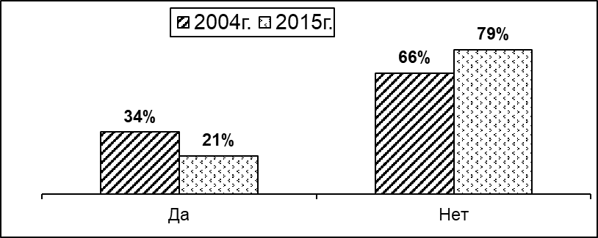
Только каждый пятый опрошенный нами журналист оказался членом союза журналистов России. Среди тех, чей возраст превышает 50 лет, таких больше половины (58%). А вот молодое поколение к различным организациям, в том числе и к этой, относится с недоверием. Возможно, этим и обосновано то, что только 8% работников СМИ до 30 лет вступили в ряды Союза.

ЯВЛЯЕТЕСЬ ЛИ ВЫ ЧЛЕНОМ ДРУГИХ ПРОФЕССИОНАЛЬНЫХ ЖУРНАЛИСТСКИХ ОРГАНИЗАЦИЙ? ЕСЛИ ДА, УКАЖИТЕ КАКИХ?

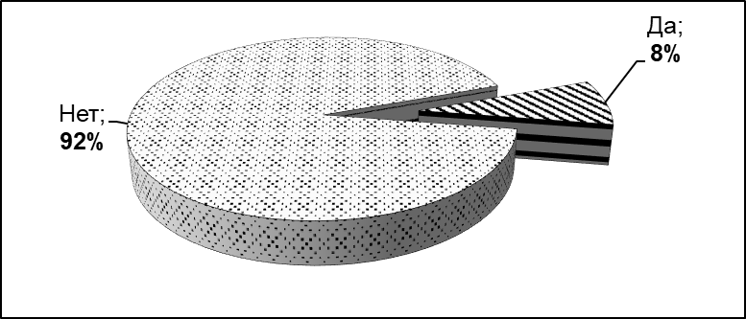

Только 8% работников воронежских СМИ указали другие профорганизации, членами которых они являются. Приводим их названия так, как они были озвучены респондентами:
- Гильдия аналитических журналистов - 5
- Факультет журналистики - 1
- Профсоюз - 1
- Медиасоюз - 1
- Клуб главных редакторов - 1
- Ассоциация альтернативных медиа - 1
- Ассоциация муниципальных журналистов России - 1
- Юридически незаинтересованных - 1
Самыми вольными оказались фотокорреспонденты. Ни один из принявших участие в опросе, не входит ни в какую профессиональную организацию.
ИНСТИТУТ ОБЩЕСТВЕННОГО МНЕНИЯ «квалитас». Тел.: (473) 251-90-75, 251-20-75
E-Mail: office@qualitas.ru, qualitas@comch.ru http://www.qualitas.ru
Опрос проведён ИОМ «Квалитас» 1-20 апреля 2015 года методом личного интервью.
Опрошено 180 респондентов-экспертов города Воронежа.

Раздел III. Саморегулирование журналистского

сообщества
Современная журналистика далека от того идеала, который рисуют для себя выпускники школ или студенты, пришедшие на журфак. Она погрязла в проблемах.
Журналисты должны информировать население. Это с одной стороны. С другой - население всё больше несогласно с вторжением СМИ в суверенный мир отдельного человека. Еще в 18 веке размышления по поводу двойственности «второй древнейшей» привели Михаила Ломоносова к мысли о профессиональной этике журналиста. Он писал: «Он (журналист) никогда не должен создавать себе слишком высокого представления о своем превосходстве, о своей авторитетности, о ценности своих суждений. Ввиду того, что деятельность, которой он занимается, уже сама по себе неприятна для самолюбия тех, на кого она распространяется, он оказался бы совершенно неправ, если бы сознательно причинял им неудовольствие и вынуждал их выставлять на свет его несостоятельность».
У многих сейчас складывается ощущение, что журналисты и не вспоминают об этих принципах, сформулированных еще три века назад. Многие работники «пера и микрофона» гонятся за известностью, пусть и скандальной. Всем морально-этическим кодексам они предпочитают рекомендации, которые хорошо известны нам еще с детства: «Кто людям помогает, тот тратит время зря, хорошими делами прославиться нельзя. Поэтому советую все делать точно так, как делает старуха по кличке Шапокляк»… В своей работе многие журналисты ориентированы только на то, чтобы шокировать публику и вызвать бурю эмоций.
Но это наш взгляд со стороны. Интересно, что об этом думают сами журналисты.

СКАЖИТЕ, ПО ВАШЕМУ МНЕНИЮ, НУЖНЫ ИЛИ НЕ НУЖНЫ ЖУРНАЛИСТАМ МОРАЛЬНО-ЭТИЧЕСКИЕ ПРАВИЛА (КОДЕКС) В ПОВСЕДНЕВНОЙ РАБОТЕ?

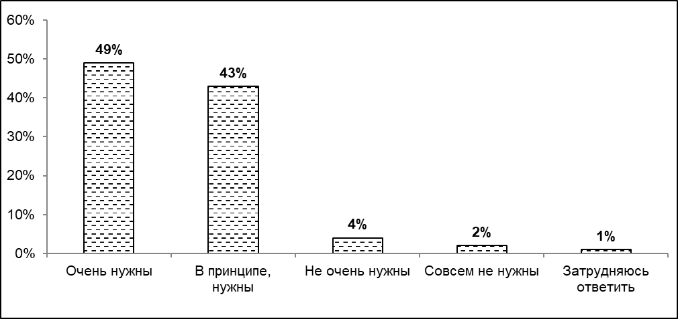

ИНСТИТУТ ОБЩЕСТВЕННОГО МНЕНИЯ «квалитас». Тел.: (473) 251-90-75, 251-20-75
E-Mail: office@qualitas.ru, qualitas@comch.ru http://www.qualitas.ru
Опрос проведён ИОМ «Квалитас» 1-20 апреля 2015 года методом личного интервью.
Опрошено 180 респондентов-экспертов города Воронежа.

Для того чтобы разобраться в формулировках, давайте определимся, что такое «морально-этический кодекс журналиста». Это своеобразный свод правил, который принят в СМИ и одобрен обществом. Речь прежде всего о правдивости информации, её точности и объективности.
Как мы видим, воронежские журналисты, за малым исключением, признают, что такой «кодекс чести» им в той или иной степени необходим.
Интересен расклад по видам СМИ. Если всего 2% работников радио или телевидения признавали, что в своей работе им не обязательно ориентироваться на некие нормы, то вот их коллеги из интернет-изданий были настроены несколько иначе. 18% из них склонны думать, что кодекс не очень-то и нужен. Видимо, свобода, которую дает всемирная паутина, позволяет не задумываться о морали и этике.
Обеспечить ответственность масс-медиа перед обществом помогла бы система журналистского саморегулирования. Уже не первый год в России, да и в Воронежской области, пытаются воплотить эту идею в жизнь.

СКАЖИТЕ, ПОЖАЛУЙСТА, СЧИТАЕТЕ ЛИ ВЫ ВОЗМОЖНЫМ НА ПРАКТИКЕ СТАНОВЛЕНИЕ САМОРЕГУЛИРОВАНИЯ ЖУРНАЛИСТСКОЙ ПРОФЕССИИ В ВОРОНЕЖСКОЙ ОБЛАСТИ?

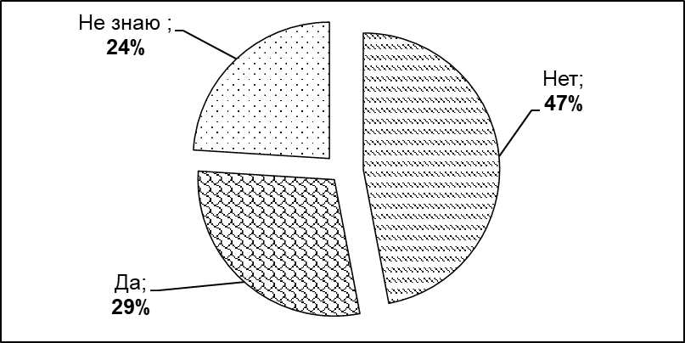
Несмотря на то, что саморегулирование СМИ может принести неоспоримую пользу всем, почти половина воронежских журналистов не видит возможности формирования такого рода системы. Союзы, профобъединения и организации - не новость для города. Вот только реальной пользы они не приносят. Судя по всему, пессимистично настроенные работники местных масс-медиа понимают, что в большинстве своем работники пера и микрофона достаточно пассивны.
Но нельзя говорить, что совсем нет тех, кто верит в возможность появления системы журналистского саморегулирования в Воронежской области. А это значит, что есть люди, которые стремятся сформировать нормы профессиональной этики, которые надеются на компетентную помощь при разрешении информационных конфликтов, а также на то, что саморегулирование приведет к повышению качества материалов, а значит, и к повышению доверия общества к прессе.
ИНСТИТУТ ОБЩЕСТВЕННОГО МНЕНИЯ «квалитас». Тел.: (473) 251-90-75, 251-20-75
E-Mail: office@qualitas.ru, qualitas@comch.ru http://www.qualitas.ru
Опрос проведён ИОМ «Квалитас» 1-20 апреля 2015 года методом личного интервью.
Опрошено 180 респондентов-экспертов города Воронежа.

ГОТОВЫ ЛИ ВЫ ЛИЧНО ДОВЕРИТЬСЯ В КОНФЛИКТНОЙ СИТУАЦИИ ПРОФЕССИОНАЛЬНО-МОРАЛЬНОМУ ВЕРДИКТУ СВОИХ КОЛЛЕГ ДЛЯ ДАЧИ ОЦЕНКИ ВАШИМ ПРОФЕССИОНАЛЬНЫМ ДЕЙСТВИЯМ?
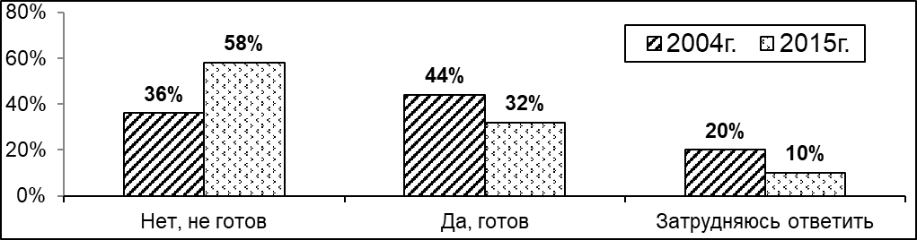

Несмотря на то, что журналистское сообщество Воронежа достаточно дружное, выносить на суд коллег какой-либо сор наши респонденты не хотят. Большая часть опрошенных (58%) не готова услышать вердикт своих коллег по цеху. Следует отметить, что за последние десять лет расклад мнений воронежских журналистов по обсуждаемому вопросу кардинально изменился.
Что это – недоверие коллегам по цеху или неготовность быть в роли обвиняемого?

ПОЧЕМУ ВЫ ЛИЧНО НЕ ГОТОВЫ ДОВЕРИТЬСЯ ПРОФЕССИОНАЛЬНО-МОРАЛЬНОМУ ВЕРДИКТУ СВОИХ КОЛЛЕГ?

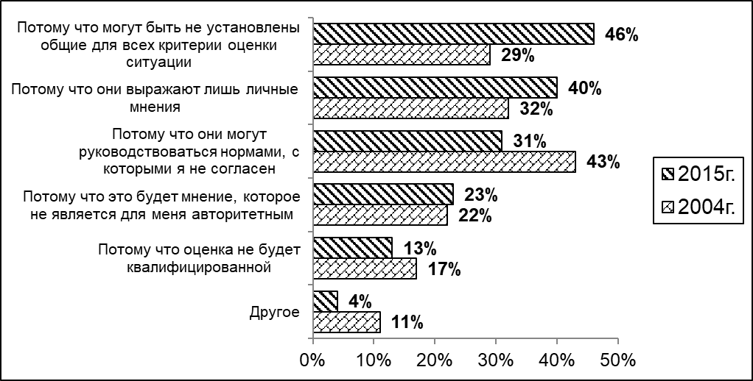
Разные точки зрения на одну и ту же проблему. Если обобщить все ответы, то это главная причина того, почему работники СМИ не готовы довериться «товарищескому суду». Есть и ещё одно опасение. Оно заключается в том, что «судьи», по представлению респондентов, скорее всего, будут ориентироваться на личные симпатии и антипатии к конкретным коллегам. Наиболее часто это мнение высказывали корреспонденты (54%).
ИНСТИТУТ ОБЩЕСТВЕННОГО МНЕНИЯ «квалитас». Тел.: (473) 251-90-75, 251-20-75
E-Mail: office@qualitas.ru, qualitas@comch.ru http://www.qualitas.ru
Опрос проведён ИОМ «Квалитас» 1-20 апреля 2015 года методом личного интервью.
Опрошено 180 респондентов-экспертов города Воронежа.

КОМУ ИЗ ЖУРНАЛИСТОВ Г. ВОРОНЕЖА ВЫ БЫ ДОВЕРИЛИ ОЦЕНКУ СВОИХ ДЕЙСТВИЙ В КОНФЛИКТНЫХ СИТУАЦИЯХ С ПРОФЕССИОНАЛЬНО-ЭТИЧЕСКОЙ ТОЧКИ ЗРЕНИЯ?

№ | Фамилия | К-во | % |  | № | Фамилия | К-во | %
1-2 | Кройчик Л. | 28 | 15,6 |  | 12-16 | Золотухин А. | 6 | 3,3
1-2 | Полтаев Г. | 28 | 15,6 |  | 12-16 | Чаплин К. | 6 | 3,3
3 | Тулупов В. | 17 | 9,4 |  | 12-16 | Руденко В. | 6 | 3,3
4 | Подгайный Б. | 13 | 7,2 |  | 12-16 | Ягодкин А. | 6 | 3,3
5 | Цветков А. | 12 | 6,7 |  | 12-16 | Стрижко | 6 | 3,3
6 | Инютин В. | 10 | 5,6 |  | 17-21 | Н.Жолудь Р. | 5 | 2,8
7-9 | Бренер О. | 9 | 5,0 |  | 17-21 | Куриленок Е. | 5 | 2,8
7-9 | Арапова Г. | 9 | 5,0 |  | 17-21 | Жихарев В. | 5 | 2,8
7-9 | Мазенко В. | 9 | 5,0 |  | 17-21 | Саубанов А. | 5 | 2,8
10-12 | Ваулин Б. | 7 | 3,9 |  | 17-21 | Холденко А. | 5 | 2,8
10-11 | Орищенко Д. | 7 | 3,9 |  |  | НЕТ ТАКИХ | 7 | 3,9

В этом году мы предоставляем не полный список журналистов, которым доверяют их коллеги по перу и микрофону, а шорт-лист. В него вошли те, кто набрал пять и более голосов. Вопрос задавался в открытой форме, то есть респонденты сами вспоминали и называли имена коллег, которым они доверяют больше всего. В общем списке зафиксирована 131 фамилия. 25% участников опроса затруднились дать содержательный ответ на поставленный вопрос.
Хочется отметить, что Герман Полтаев уже второй раз подряд возглавляет этот список. Можно предположить, что если в Воронеже и появится система саморегулирования СМИ, то именно он мог бы стать её лидером. А вот как выглядела первая десятка лидеров доверия в 2004 году.

№ | Фамилия | К-во | %
1 | Полтаев Г. | 37 | 15,81
2 | Жихарев В. | 25 | 10,68
3 | Дьяков Д. | 20 | 8,55
4 | Ягодкин А. | 16 | 6,84
5 | Кройчик Л. | 14 | 5,98
6 | Ахмедов Р. | 12 | 5,13
7 | Мальцев В. | 11 | 4,70
8 | Старухин А. | 11 | 4,70
9 | Иванов С. | 10 | 4,27
10 | Подгайный Б. | 10 | 4,27

ИНСТИТУТ ОБЩЕСТВЕННОГО МНЕНИЯ «квалитас». Тел.: (473) 251-90-75, 251-20-75
E-Mail: office@qualitas.ru, qualitas@comch.ru http://www.qualitas.ru
Опрос проведён ИОМ «Квалитас» 1-20 апреля 2015 года методом личного интервью.
Опрошено 180 респондентов-экспертов города Воронежа.

ГОТОВЫ ЛИ ВЫ ЛИЧНО ПРИНИМАТЬ УЧАСТИЕ (ОКАЗЫВАТЬ СОДЕЙСТВИЕ) СТАНОВЛЕНИЮ ОРГАНА САМОРЕГУЛИРОВАНИЯ ЖУРНАЛИСТСКОГО СООБЩЕСТВА НАШЕЙ ОБЛАСТИ?

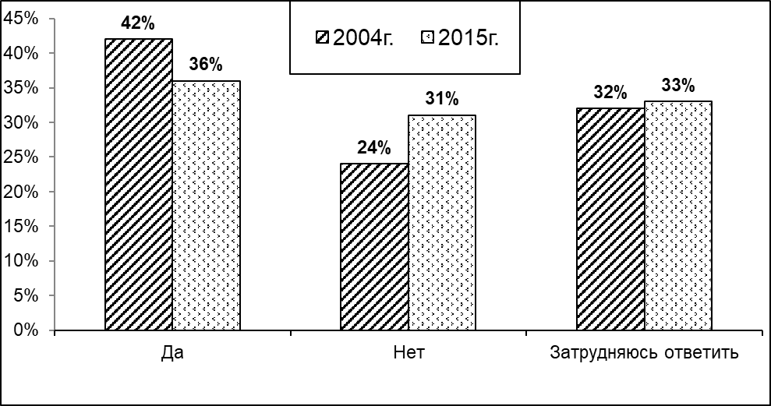

Почти треть воронежских журналистов не прочь приложить свои усилия к становлению органа саморегулирования журналистского сообщества в Воронежской области. Самыми активными в этом деле обещают стать люди, прошедшие через огонь, воду и медные трубы. Больше половины опрошенных старше 50-ти (58%) лет готовы «засучить рукава» и перейти от слов к делу. Возможно, их опыт и знания помогут построить «светлое будущее» в одной отдельно взятой профессии.
В целом же апатия журналистского сообщества за последние десять лет имеет прогрессирующую тенденцию. За это время количество относительно активных представителей СМИ уменьшилось на 6%, а индифферентных, наоборот, увеличилось на 7%.

ИНСТИТУТ ОБЩЕСТВЕННОГО МНЕНИЯ «квалитас». Тел.: (473) 251-90-75, 251-20-75
E-Mail: office@qualitas.ru, qualitas@comch.ru http://www.qualitas.ru
Опрос проведён ИОМ «Квалитас» 1-20 апреля 2015 года методом личного интервью.
Опрошено 180 респондентов-экспертов города Воронежа.

КАК ВЫ СЧИТАЕТЕ, В ПУБЛИКАЦИЯХ (СЮЖЕТАХ) О ПРЕСТУПЛЕНИЯХ, КОНФЛИКТАХ СЛЕДУЕТ ЛИ ПРИВЛЕКАТЬ ВНИМАНИЕ К НАЦИОНАЛЬНОСТЯМ УЧАСТНИКОВ?

«Преступник не имеет национальности» - эта фраза впервые прозвучала в начале 90-х годов прошлого века и подразумевала, что не следует обращать внимание на национальность преступника, а только на его правонарушения.
Еще в 2012 году Президент РФ В.Путин поддержал идею, законодательно запретив упоминать национальность и вероисповедание задержанных, арестованных, осужденных и потерпевших. Спустя два года и генеральный прокурор Ю.Чайка на правительственном часе в Госдуме заявил, что журналисты не должны указывать национальность преступника. По его мнению, в первую очередь нужно соблюдать принцип неотвратимости и справедливости наказания вне зависимости от этнической принадлежности преступника.
А что по этому поводу думают сами журналисты?

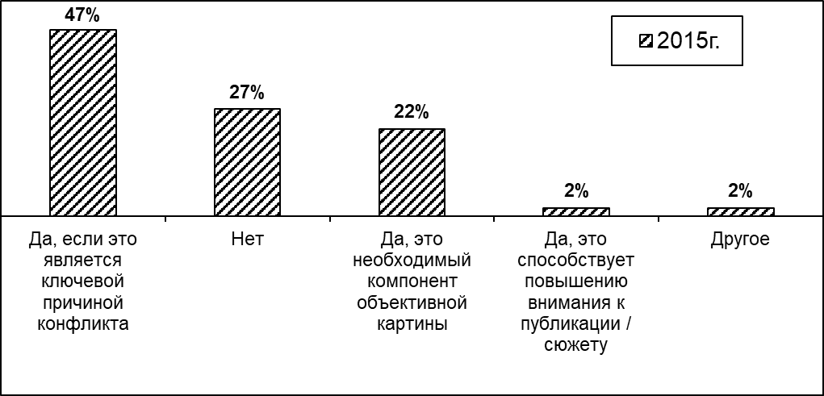

Только 2% опрошенных расположены привлечь внимание к своему материалу, педалируя межнациональную тему. Отказ других поступать подобным образом говорит о взвешенном подходе наших журналистов к столь сложной проблеме. Большинство журналистов (47% + 22%= 69%) понимает, что слово, особенно в таких вопросах, как межнациональные отношения, должно взвешиваться до миллиграмма, оно должно быть ювелирным. Именно поэтому они готовы об этом говорить только в том случае, если без этого никак не обойтись.
А 27% работников пера вообще не считают, что к национальности участников конфликта следует привлекать внимание.

ИНСТИТУТ ОБЩЕСТВЕННОГО МНЕНИЯ «квалитас». Тел.: (473) 251-90-75, 251-20-75
E-Mail: office@qualitas.ru, qualitas@comch.ru http://www.qualitas.ru
Опрос проведён ИОМ «Квалитас» 1-20 апреля 2015 года методом личного интервью.
Опрошено 180 респондентов-экспертов города Воронежа.

КАК ИЗВЕСТНО, ИМЕННО СЕЙЧАС ОБОСТРИЛАСЬ ИНФОРМАЦИОННАЯ ВОЙНА МЕЖДУ РОССИЙСКИМИ И ПРОРОССИЙСКИМИ СМИ, С ОДНОЙ СТОРОНЫ, И С ЗАПАДНЫМИ И ПРОЗАПАДНЫМИ СМИ, С ДРУГОЙ СТОРОНЫ. КАК ВЫ СЧИТАЕТЕ, НА ЧЬЕЙ СТОРОНЕ В КОНЕЧНОМ СЧЁТЕ БУДЕТ УСПЕХ?

Многие эксперты и аналитики спорят, можно ли то, что сейчас происходит в мире, назвать началом третьей мировой войны или войной цивилизаций, или просто переделом сфер влияния. Но никто не отрицает, что информационная война развернута по всем фронтам.
Нас же, безусловно, волнуют в первую очередь информационные баталии между российскими и пророссийскими СМИ, с одной стороны, и западными и прозападными – с другой. Ну и главный вопрос любого противостояния: «За кем будет победа?»
Посмотрим, что по этому поводу думают воронежские журналисты.

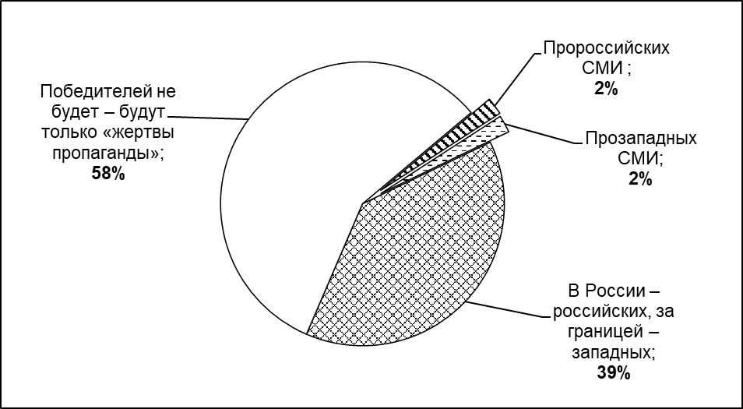

Журналиста можно назвать оружием массового поражения в информационной войне. Она ведется за умы и сердца людей. Победителей в ней нет и не будет. Так думает больше половины воронежских журналистов (58%).
Почти 40% респондентов считают, однако, что каждая сторона одержит верх на своей территории. У нас победят российские и пророссийские СМИ, за границей – западные что, в общем-то, логично.

ИНСТИТУТ ОБЩЕСТВЕННОГО МНЕНИЯ «квалитас». Тел.: (473) 251-90-75, 251-20-75
E-Mail: office@qualitas.ru, qualitas@comch.ru http://www.qualitas.ru
Опрос проведён ИОМ «Квалитас» 1-20 апреля 2015 года методом личного интервью.
Опрошено 180 респондентов-экспертов города Воронежа.

ВЫ СОГЛАСНЫ ИЛИ НЕ СОГЛАСНЫ С УТВЕРЖДЕНИЕМ, ЧТО «НА ВОЙНЕ (ИНФОРМАЦИОННОЙ) ВСЕ СРЕДСТВА ХОРОШИ»?

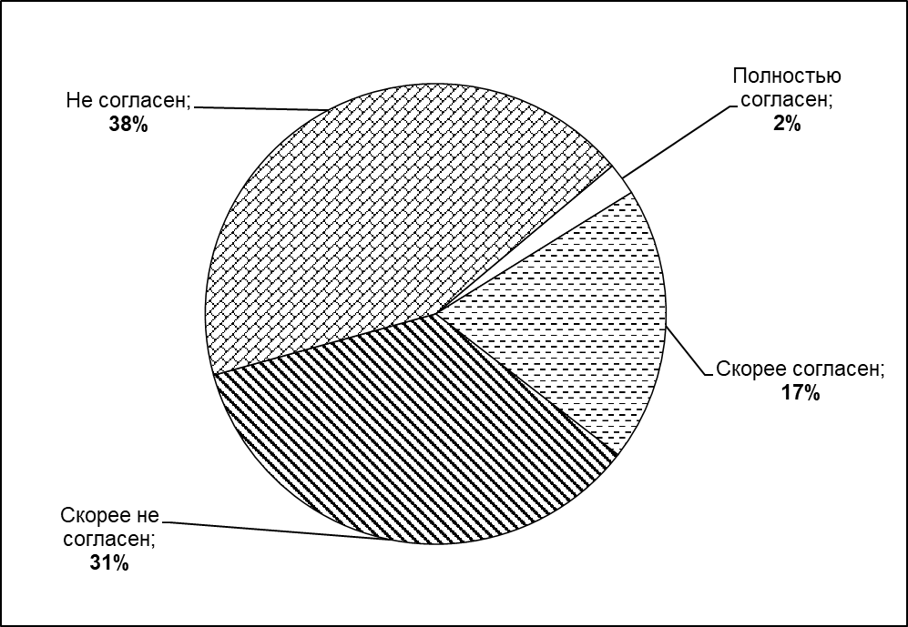

Информационные войны – к сожалению, это реалии сегодняшнего дня. И они ведутся не только на внешнем фронте, но и на внутреннем. Именно последние приносят российским журналистам наибольший объем заказов и, соответственно, материальных благ. Особенно эта проблема становится актуальна в преддверии выборов, тем более, если это выборы регионального уровня.
Тем не менее почти 70% воронежских журналистов в той или иной степени негативно относятся к неразборчивости в методах информационного противостояния. При этом 38% респондентов заявили о своей позиции с безапелляционной прямотой.
Безусловно, свою роль здесь сыграла и базовая школа советской журналистики, когда понятия «информационных войн», «войны компроматов» просто не существовало. Так, с увеличением возраста и стажа наших респондентов увеличивалось и число противников неразборчивости в средствах при ведении «информационных войн». Если только 26% журналистской молодежи 18-29 лет были полностью не согласны с озвученной в вопросе поговоркой, то среди мэтров старше 50 лет эта цифра удваивается и составляет уже 54%.

ИНСТИТУТ ОБЩЕСТВЕННОГО МНЕНИЯ «квалитас». Тел.: (473) 251-90-75, 251-20-75
E-Mail: office@qualitas.ru, qualitas@comch.ru http://www.qualitas.ru
Опрос проведён ИОМ «Квалитас» 1-20 апреля 2015 года методом личного интервью.
Опрошено 180 респондентов-экспертов города Воронежа.

СОЦИАЛЬНО-ДЕМОГРАФИЧЕСКИЕ ХАРАКТЕРИСТИКИ РЕСПОНДЕНТОВ

Возраст | %
18 – 29 лет | 43,3%
30 – 49 лет | 43,3%
50 лет и старше | 13,4%

Должность | %
Главный редактор | 17,2%
Зам. главного редактора | 8,9%
Заведующий отделом | 10,0%
Корреспондент | 49,4%
Фотокорреспондент | 3,9%
Другое | 10,6%

Специализация | %
Экономика | 30,0%
Политика | 22,2%
Культура | 17,2%
Криминал | 11,1%
Новости | 38,3%
Социальная тематика | 22,8%
Спорт | 2,8%
Другое | 8,3%

ИНСТИТУТ ОБЩЕСТВЕННОГО МНЕНИЯ «квалитас». Тел.: (473) 251-90-75, 251-20-75
E-Mail: office@qualitas.ru, qualitas@comch.ru http://www.qualitas.ru
Опрос проведён ИОМ «Квалитас» 1-20 апреля 2015 года методом личного интервью.
Опрошено 180 респондентов-экспертов города Воронежа.

Тип издания | %
Печатные СМИ | 56,4%
Электронные СМИ | 26,3%
Интернет СМИ | 22,3%

Наличие профессионального журналистского  образования | %
Да | 67,8%
Нет | 32,2%

Журналистский стаж | %
До 5 лет | 32,8%
От 5 до 10 лет | 25,0%
Свыше 10 лет | 42,2%

В 2015 году было опрошено 180 журналистов: представителей печатных, электронных и интернет - СМИ. По сравнению с прошлым спецвыпуском Бюллетеня (конец 2004 года) число респондентов сократилось на 54 человека. Это связано в первую очередь с оптимизацией воронежских СМИ. Опрос был проведён Институтом общественного мнения «Квалитас». Форма опроса - личное интервью. В исследовании принимали участие главные редакторы воронежских СМИ и их заместители, корреспонденты и фотокорреспонденты, заведующие отделами, ведущие различных программ, обозреватели и многие другие представители профессии.

ИНСТИТУТ ОБЩЕСТВЕННОГО МНЕНИЯ «квалитас». Тел.: (473) 251-90-75, 251-20-75
E-Mail: office@qualitas.ru, qualitas@comch.ru http://www.qualitas.ru
Опрос проведён ИОМ «Квалитас» 1-20 апреля 2015 года методом личного интервью.
Опрошено 180 респондентов-экспертов города Воронежа.

Выборка для опроса журналистов

№ | Название СМИ | Количество  опрошенных
1 | Газета «Берег» | 5
2 | Газета «Воронежский курьер» | 15
3 | Газета «Коммуна» | 12
4 | Газета «Здравствуй» | 3
5 | «Российская Газета» | 4
6 | Газета «Комсомольская правда» | 8
7 | «Абирег», «Время Воронеж» | 11
8 | Журнал «Подъем» | 2
9 | Информационный портал «Life News» | 2
10 | Радио «Максимум» | 1
11 | Газета «Молодой коммунар» | 11
12 | De Facto | 4
13 | Журнал «Блокнот» | 4
14 | Интерфакс | 2
15 | Газета «Труд-Черноземье» | 2
16 | Телеканал «Свик -ТВ» | 6
17 | Телеканал «КТВ» | 1
18 | Газета «Галерея Чижова» | 4
19 | Журнал «Антенна» | 1
20 | Газета «Экономика и жизнь» | 1
21 | ВГТРК | 17
22 | ТНТ «Студия Губерния» | 11
23 | Газета и информационный портал «Моё» | 5
24 | Ваше Радио | 1
25 | 36 on.ru | 3
26 | Вперед | 1
27 | 4 Пера | 1
28 | «АИФ» | 4
29 | Пресс-центр группы компаний «Хамина» | 1
30 | Журнал «Жизнь с комфортом» | 2
31 | «Новости Воронежа» | 2
32 | Читай | 1
33 | Я покупаю | 1
34 | Газета «Коммерсантъ-Черноземья» | 5
35 | Газета «Московский Комсомолец» | 5
36 | Журнал «Ва-Банкъ» | 1
37 | «Время культуры» | 1
38 | «Выбирай» | 1
39 | «Политгазета» | 1
40 | Пульс | 3
41 | Парадный квартал | 3
42 | Радио «Шансон» | 2
43 | «Downtown» | 2
44 | «Промышленные вести» | 3
Всего опрошено |  | 180
Комм-ЧерноземьЕ, Время ВоронежА, …Группы компаний Хамина без кавычек, Ва-Банкъ - журнал? АИФ в кавычках, что-то без кавычек. Хорошо бы у них узнать, как они официально пишутся, а то обидятся.

